ВАРИАНТ №1.
В1. Андрей хочет подарить друзьям диски с записями любимой группы. Сейчас один такой диск стоит 180 рублей. Сколько дисков сможет купить Андрей на 2000 рублей, если эти диски подорожают на 20%?
В2 На рисунке показано изменение температуры воздуха на протяжении трех суток. По горизонтали указывается дата и время суток, по вертикали — значение температуры в градусах Цельсия. Определите по рисунку наименьшую температуру воздуха 15 июля. Ответ дайте в градусах Цельсия.
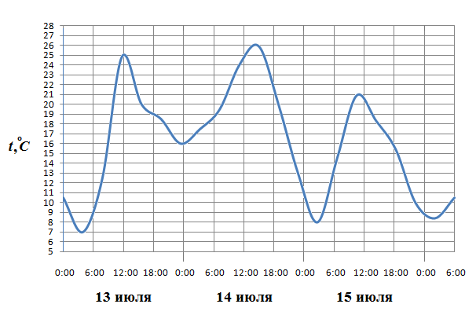
B3 Найдите площадь треугольника, изображенного на клетчатой бумаге с размером клетки 1 см 1 см. Ответ дайте в квадратных сантиметрах.
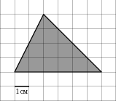

B4 Для транспортировки 39 тонн груза на 900 км можно воспользоваться услугами одной из трех фирм-перевозчиков. Стоимость перевозки и грузоподъемность автомобилей для каждого перевозчика указана в таблице. Сколько рублей придется заплатить за самую дешевую перевозку?

Перево  зчик | Стоимость перевозки одним автомобилем  (руб. на 100 км) | Грузоподъемность автомобилей  (тонн)
А | 3200 | 3,5
Б | 4100 | 5
В | 9500 | 12

B5 Найдите корень уравнения .

B6 В равнобедренном треугольнике ABC с основанием AC боковая сторона AB равна 15, а 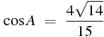. Найдите высоту, проведенную к основанию.

B7 Найдите значение выражения 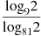.

B8 Прямая параллельна касательной к графику функции . Найдите абсциссу точки касания.

B9 Найдите квадрат расстояния между вершинами и прямоугольного параллелепипеда, для которого , , .

B10 В случайном эксперименте бросают две игральные кости. Найдите вероятность того, что в сумме выпадет 5 очков. Результат округлите до сотых.

B11 Прямоугольный параллелепипед описан около цилиндра, радиус основания и высота которого равны 1,5. Найдите объем параллелепипеда.
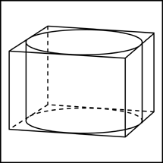

B12 Датчик сконструирован таким образом, что его антенна ловит радиосигнал, который затем преобразуется в электрический сигнал, изменяющийся со временем по закону , где t — время в секундах, амплитуда В, частота /с, фаза . Датчик настроен так, что если напряжение в нeм не ниже чем 1 В, загорается лампочка. Какую часть времени (в процентах) на протяжении первой секунды после начала работы лампочка будет гореть?

B13 Из пункта А в пункт В, расстояние между которыми 75 км, одновременно выехали автомобилист и велосипедист. Известно, что за час автомобилист проезжает на 40 км больше, чем велосипедист. Определите скорость велосипедиста, если известно, что он прибыл в пункт В на 6 часов позже автомобилиста. Ответ дайте в км/ч.

B14 Найдите наименьшее значение функции на отрезке .

ВАРИАНТ №2
В1. Андрей хочет подарить друзьям диски с записями любимой группы. Сейчас один такой диск стоит 180 рублей. Сколько дисков сможет купить Андрей на 2000 рублей, если эти диски подорожают на 20%?

В2 На диаграмме показана среднемесячная температура воздуха в Нижнем Новгороде (Горьком) за каждый месяц 1994 года. По горизонтали указываются месяцы, по вертикали — температура в градусах Цельсия. Определите по диаграмме наименьшую среднемесячную температуру во второй половине 1994 года. Ответ дайте в градусах Цельсия.
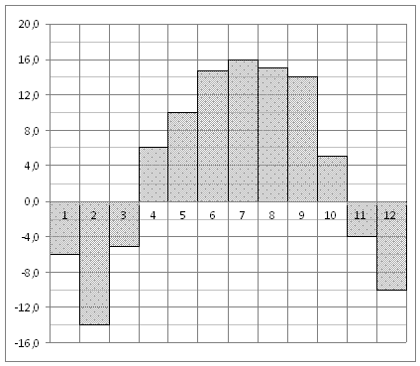

B3 Найдите площадь треугольника, изображенного на клетчатой бумаге с размером клетки 1 см 1 см. Ответ дайте в квадратных сантиметрах.
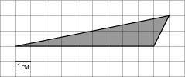

B4 Интернет-провайдер (компания, оказывающая услуги по подключению к сети Интернет) предлагает три тарифных плана.

Тарифный план | Абонентская плата | Плата за трафик
План "0" | Нет | 2,5 руб. за 1 Мб
План "500" | 550 руб. за 500 Мб трафика в месяц | 2 руб. за 1 Мб сверх 500 Мб
План "800" | 700 руб. за 800 Мб трафика в месяц | 1,5 руб. за 1 Мб сверх 800 Мб
Пользователь предполагает, что его трафик составит 600 Мб в месяц, и исходя из этого выбирает наиболее дешевый тарифный план. Сколько рублей заплатит пользователь за месяц, если его трафик действительно будет равен 600 Мб?

B5 Найдите корень уравнения 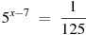.

B6 В равнобедренном треугольнике ABC с основанием AC боковая сторона AB равна 5, а высота, проведенная к основанию, равна . Найдите косинус угла .

B7 Найдите значение выражения .

B8 Прямая параллельна касательной к графику функции . Найдите абсциссу точки касания.

B9 Найдите квадрат расстояния между вершинами и прямоугольного параллелепипеда, для которого , , .

B10 В случайном эксперименте симметричную монету бросают четырежды. Найдите вероятность того, что орел не выпадет ни разу.

B11 Прямоугольный параллелепипед описан около цилиндра, радиус основания которого равен 4. Объем параллелепипеда равен 16. Найдите высоту цилиндра.
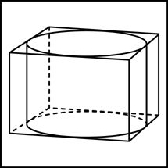

B12 При температуре рельс имеет длину м. При возрастании температуры происходит тепловое расширение рельса, и его длина, выраженная в метрах, меняется по закону , где — коэффициент теплового расширения, — температура (в градусах Цельсия). При какой температуре рельс удлинится на 4,5 мм? Ответ выразите в градусах Цельсия.

B13 Петя и Ваня выполняют одинаковый тест. Петя отвечает за час на 8 вопросов теста, а Ваня — на 9. Они одновременно начали отвечать на вопросы теста, и Петя закончил свой тест позже Вани на 20 минут. Сколько вопросов содержит тест?

B14 Найдите наибольшее значение функции на отрезке 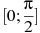.

ВАРИАНТ №3

В1. На теплоходе может плыть одновременно не более 800 пассажиров и 29 членов экипажа. Каждая спасательная шлюпка вмещает 55 человек. Сколько спасательных шлюпок должно быть на теплоходе?
В2 На рисунке жирными точками показано суточное количество осадков, выпадавших в Томске с 8 по 24 января 2005 года. По горизонтали указываются числа месяца, по вертикали — количество осадков, выпавших в соответствующий день, в миллиметрах. Для наглядности жирные точки на рисунке соединены линией. Определите по рисунку, какого числа за данный период впервые выпало ровно 1,5 миллиметра осадков.
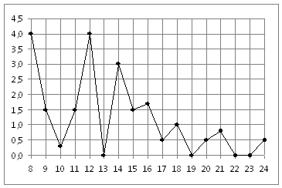

B3 Найдите площадь треугольника, изображенного на клетчатой бумаге с размером клетки 1 см 1 см. Ответ дайте в квадратных сантиметрах.
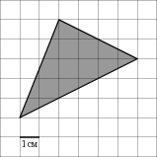
B4 Семья из трех человек планирует поехать из Москвы в Чебоксары. Можно ехать поездом, а можно — на своей машине. Билет на поезд на одного человека стоит 900 рублей. Автомобиль расходует 14 литров бензина на 100 километров пути, расстояние по шоссе равно 700 км, а цена бензина равна 20,5 рубля за литр. Сколько рублей придется заплатить за наиболее дешевую поездку на троих?

B5 Найдите корень уравнения 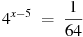.
B6 В треугольнике ABC угол C равен , , . Найдите .
B7 Найдите значение выражения

B8 На рисунке изображен график функции , определенной на интервале . Определите количество целых точек, в которых производная функции положительна.
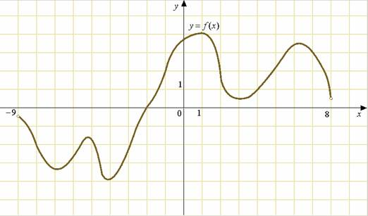

B9 Найдите расстояние между вершинами и прямоугольного параллелепипеда, для которого , , .
B10 В чемпионате по гимнастике участвуют 40 спортсменок: 12 из Аргентины, 9 из Бразилии, остальные — из Парагвая. Порядок, в котором выступают гимнастки, определяется жребием. Найдите вероятность того, что спортсменка, выступающая первой, окажется из Парагвая.
B11 Найдите объем многогранника, изображенного на рисунке (все двугранные углы многогранника прямые).
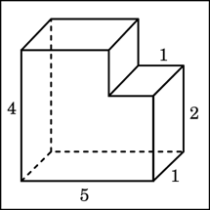

B12 Некоторая компания продает свою продукцию по цене руб. за единицу, переменные затраты на производство одной единицы продукции составляют руб., постоянные расходы предприятия руб. в месяц. Месячная операционная прибыль предприятия (в рублях) вычисляется по формуле . Определите наименьший месячный объeм производства q (единиц продукции), при котором месячная операционная прибыль предприятия будет не меньше 700000 руб.

B13 В помощь садовому насосу, перекачивающему 5 литров воды за 2 минуты, подключили второй насос, перекачивающий тот же объем воды за 3 минуты. Сколько минут эти два насоса должны работать совместно, чтобы перекачать 25 литров воды?

B14 Найдите наименьшее значение функции на отрезке 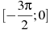.

ВАРИАНТ №4

В1. Флакон шампуня стоит 120 рублей. Какое наибольшее число флаконов можно купить на 700 рублей во время распродажи, когда скидка составляет 35%?

В2 На рисунке жирными точками показана цена нефти на момент закрытия биржевых торгов во все рабочие дни с 17 по 31 августа 2004 года. По горизонтали указываются числа месяца, по вертикали — цена барреля нефти в долларах США. Для наглядности жирные точки на рисунке соединены линией. Определите по рисунку, какого числа цена нефти на момент закрытия торгов была наибольшей за данный период.
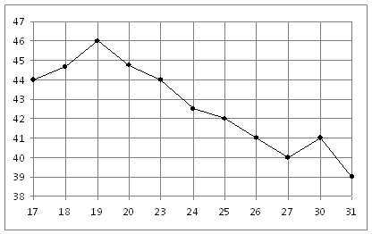

B3 Найдите площадь треугольника, изображенного на клетчатой бумаге с размером клетки 1 см 1 см. Ответ дайте в квадратных сантиметрах.
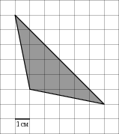

B4 Для остекления музейных витрин требуется заказать 70 одинаковых стекол в одной из трех фирм. Площадь каждого стекла 0,25 . В таблице приведены цены на стекло и на резку стекол. Сколько рублей будет стоить самый дешевый заказ?
Фирма | Цена стекла  (руб. за 1 ) | Резка стекла  (руб. за одно стекло) | Дополнительные условия
A | 300 | 10
B | 290 | 15
C | 360 | 5 | При заказе на сумму больше 6100 руб. резка бесплатно

B5 Найдите корень уравнения 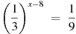.
B6 В треугольнике ABC угол C равен , 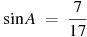, . Найдите AB.

B7 Найдите значение выражения

B8 На рисунке изображен график функции , определенной на интервале . Найдите количество точек, в которых касательная к графику функции параллельна прямой .
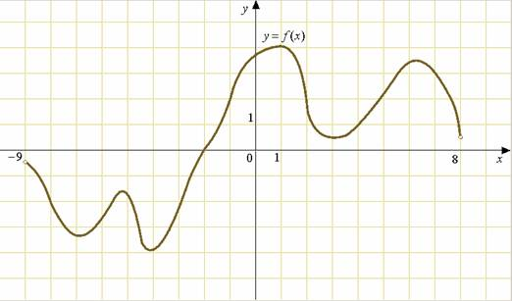

B9 Найдите расстояние между вершинами и прямоугольного параллелепипеда, для которого , , .

B10 В среднем из 1000 садовых насосов, поступивших в продажу, 9 подтекают. Найдите вероятность того, что один случайно выбранный для контроля насос не подтекает.

B11 В цилиндрическом сосуде уровень жидкости достигает 8 см. На какой высоте будет находиться уровень жидкости, если ее перелить во второй цилиндрический сосуд, диаметр которого в 2 раза больше диаметра первого? Ответ выразите в сантиметрах.

B12 После дождя уровень воды в колодце может повыситься. Мальчик измеряет время t падения небольших камешков в колодец и рассчитывает расстояние до воды по формуле , где h — расстояние в метрах, t — время падения в секундах. До дождя время падения камешков составляло 0,6 с. На сколько должен подняться уровень воды после дождя, чтобы измеряемое время изменилось на 0,2 с? Ответ выразите в метрах.

B13 По двум параллельным железнодорожным путям друг навстречу другу следуют скорый и пассажирский поезда, скорости которых равны соответственно 65 км/ч и 35 км/ч. Длина пассажирского поезда равна 700 метрам. Найдите длину скорого поезда, если время, за которое он прошел мимо пассажирского поезда, равно 36 секундам. Ответ дайте в метрах.

B14 Найдите наибольшее значение функции на отрезке 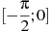.

ВАРИАНТ №5

В1 Магазин закупает цветочные горшки по оптовой цене 90 рублей за штуку и продает с наценкой 20%. Какое наибольшее число таких горшков можно купить в этом магазине на 1100 рублей?
В2 На рисунке жирными точками показана цена олова на момент закрытия биржевых торгов во все рабочие дни с 14 по 28 июля 2008 года. По горизонтали указываются числа месяца, по вертикали — цена тонны олова в долларах США. Для наглядности жирные точки на рисунке соединены линией. Определите по рисунку, какого числа цена олова на момент закрытия торгов впервые за данный период стала меньше 23000 долларов США за тонну.
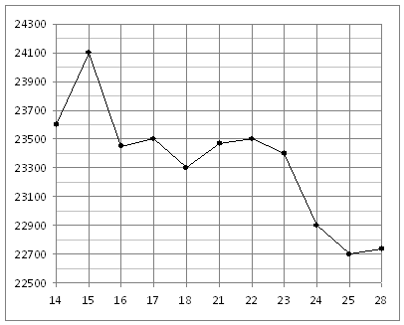

B3 Найдите площадь треугольника, изображенного на клетчатой бумаге с размером клетки 1 см 1 см. Ответ дайте в квадратных сантиметрах.
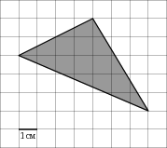
B4 Строительной фирме нужно приобрести 80 кубометров пенобетона у одного из трех поставщиков. Цены и условия доставки приведены в таблице. Сколько рублей придется заплатить за самую дешевую покупку с доставкой?
Поставщик | Стоимость пенобетона  (руб. за за 1 ) | Стоимость доставки | Дополнительные условия
A | 2950 | 4700 руб.
Б | 3000 | 5700 руб. | При заказе на сумму больше 150000 руб. доставка бесплатно
В | 2980 | 3700 руб. | При заказе более 85 доставка бесплатно

B5 Найдите корень уравнения 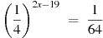.

B6 В треугольнике ABC угол C равен , , . Найдите AB.
B7 Найдите значение выражения 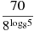.

B8 На рисунке изображен график — производной функции , определенной на интервале . В какой точке отрезка функция принимает наименьшее значение.
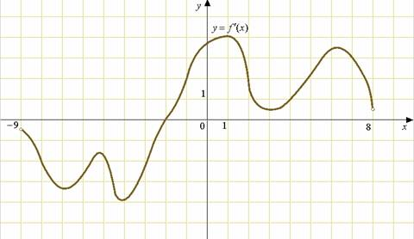
B9 Найдите расстояние между вершинами и прямоугольного параллелепипеда, для которого , , .
B10 Фабрика выпускает сумки. В среднем на 160 качественных сумок приходится одиннадцать сумок со скрытыми дефектами. Найдите вероятность того, что купленная сумка окажется качественной. Результат округлите до сотых.

B11 В сосуд, имеющий форму правильной треугольной призмы, налили 1300 воды и полностью в нее погрузили деталь. При этом уровень жидкости в сосуде поднялся с отметки 25 см до отметки 28 см. Чему равен объем детали? Ответ выразите в .
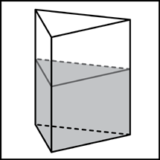

B12 Зависимость объeма спроса q (единиц в месяц) на продукцию предприятия-монополиста от цены p (тыс. руб.) задаeтся формулой . Выручка предприятия за месяц r (в тыс. руб.) вычисляется по формуле . Определите наибольшую цену p, при которой месячная выручка составит не менее 360 тыс. руб. Ответ приведите в тыс. руб.

B13 Один мастер может выполнить заказ за 12 часов, а другой — за 6 часов. За сколько часов выполнят заказ оба мастера, работая вместе?

B14 Найдите наибольшее значение функции 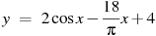на отрезке 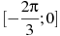.

ВАРИАНТ №6

В1. В пачке 500 листов бумаги формата А4. За неделю в офисе расходуется 800 листов. Какое наименьшее количество пачек бумаги нужно купить в офис на 9 недель?

В2 На рисунке жирными точками показана цена золота на момент закрытия биржевых торгов во все рабочие дни с 5 по 28 марта 1996 года. По горизонтали указываются числа месяца, по вертикали — цена унции золота в долларах США. Для наглядности жирные точки на рисунке соединены линией. Определите по рисунку, какого числа цена золота на момент закрытия торгов впервые за данный период превысила 400 долларов за унцию.
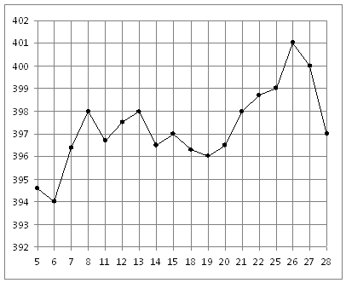
B3 Найдите площадь трапеции, изображенной на клетчатой бумаге с размером клетки 1 см 1 см. Ответ дайте в кв.см.

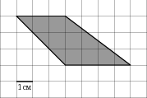
B4 Для строительства гаража можно использовать один из двух типов фундамента: бетонный или фундамент из пеноблоков. Для фундамента из пеноблоков необходимо 5 кубометров пеноблоков и 2 мешка цемента. Для бетонного фундамента необходимо 4 тонны щебня и 40 мешков цемента. Кубометр пеноблоков стоит 2250 рублей, щебень стоит 630 рублей за тонну, а мешок цемента стоит 220 рублей. Сколько рублей будет стоить материал, если выбрать наиболее дешевый вариант?

B5 Найдите корень уравнения 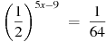.

B6 В треугольнике ABC угол C равен , , . Найдите tgA.

B7 Найдите значение выражения .

B8 На рисунке изображен график — производной функции , определенной на интервале . Найдите количество точек, в которых касательная к графику функции параллельна прямой или совпадает с ней.

B9 Найдите угол прямоугольного параллелепипеда, для которого , , . Ответ дайте в градусах.

B10 В соревнованиях по толканию ядра участвуют 9 спортсменов из Чехии, 6 спортсменов из Словакии, 6 спортсменов из Австрии и 9 — из Швейцарии. Порядок, в котором выступают спортсмены, определяется жребием. Найдите вероятность того, что спортсмен, который выступает последним, окажется из Австрии.

B11 В основании прямой призмы лежит прямоугольный треугольник с катетами 6 и 8. Боковые ребра равны . Найдите объем цилиндра, описанного около этой призмы.
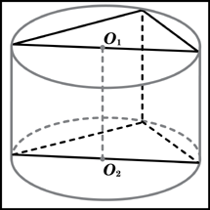

B12 Высота над землeй подброшенного вверх мяча меняется по закону , где h — высота в метрах, t — время в секундах, прошедшее с момента броска. Сколько секунд мяч будет находиться на высоте не менее 4 метров?

B13 Первый насос наполняет бак за 20 минут, второй — за 30 минут, а третий — за 1 час. За сколько минут наполнят бак три насоса, работая одновременно?

B14 Найдите наибольшее значение функции на отрезке 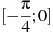.

ВАРИАНТ № 7

В1. На автозаправке клиент отдал кассиру 1000 рублей и попросил залить бензин до полного бака. Цена бензина 27 руб. 60 коп. Сдачи клиент получил 6 руб. 40 коп. Сколько литров бензина было залито в бак?

В2 На рисунке жирными точками показана цена золота на момент закрытия биржевых торгов во все рабочие дни с 5 по 28 марта 1996 года. По горизонтали указываются числа месяца, по вертикали — цена унции золота в долларах США. Для наглядности жирные точки на рисунке соединены линией. Определите по рисунку наименьшую цену золота на момент закрытия торгов в указанный период (в долларах США за унцию).

B3 Найдите площадь трапеции, изображенной на клетчатой бумаге с размером клетки 1 см 1 см (см. рис.). Ответ дайте в квадратных сантиметрах.
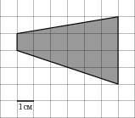
B4 Телефонная компания предоставляет на выбор три тарифных плана.
Тарифный план | Абонентская плата | Плата за 1 минуту разговора
"Повременный" | Нет | 0,25 руб.
"Комбинированный" | 120 руб. за 350 мин. в месяц | 0,2 руб. за 1 мин. сверх 350 мин. в месяц.
"Безлимитный" | 200 руб. в месяц
Абонент выбрал наиболее дешевый тарифный план исходя из предположения, что общая длительность телефонных разговоров составляет 900 минут в месяц. Какую сумму он должен заплатить за месяц, если общая длительность разговоров в этом месяце действительно будет равна 900 минутам? Ответ дайте в рублях.

B5 Найдите корень уравнения 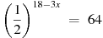.

B6 В треугольнике ABC , , 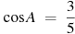. Найдите высоту CH.

B7 Найдите значение выражения .

B8 На рисунке изображен график — производной функции , определенной на интервале . В какой точке отрезка функция принимает наименьшее значение.

B9 Найдите угол прямоугольного параллелепипеда, для которого , , . Ответ дайте в градусах.
B10 Научная конференция проводится в 4 дня. Всего запланировано 70 докладов — первые два дня по 14 докладов, остальные распределены поровну между третьим и четвертым днями. Порядок докладов определяется жеребьёвкой. Какова вероятность, что доклад профессора М. окажется запланированным на последний день конференции?
B11 В основании прямой призмы лежит квадрат со стороной 2. Боковые ребра равны . Найдите объем цилиндра, описанного около этой призмы.
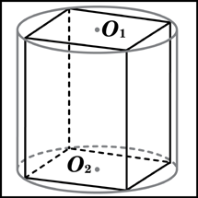

B12 Если достаточно быстро вращать ведeрко с водой на верeвке в вертикальной плоскости, то вода не будет выливаться. При вращении ведeрка сила давления воды на дно не остаeтся постоянной: она максимальна в нижней точке и минимальна в верхней. Вода не будет выливаться, если сила еe давления на дно будет положительной во всех точках траектории кроме верхней, где она может быть равной нулю. В верхней точке сила давления, выраженная в ньютонах, равна 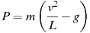, где m — масса воды в килограммах, v — скорость движения ведeрка в м/с, L — длина верeвки в метрах, g — ускорение свободного падения (считайте м/с). С какой наименьшей скоростью надо вращать ведeрко, чтобы вода не выливалась, если длина верeвки равна 122,5 см? Ответ выразите в м/с.

B13 Каждый из двух рабочих одинаковой квалификации может выполнить заказ за 15 часов. Через 3 часа после того, как один из них приступил к выполнению заказа, к нему присоединился второй рабочий, и работу над заказом они довели до конца уже вместе. Сколько часов потребовалось на выполнение всего заказа?
B14 Найдите наименьшее значение функции на отрезке 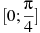.
ВАРИАНТ №8
В1. На автозаправке клиент отдал кассиру 1000 рублей и залил в бак 34 литра бензина по цене 24 руб. 80 коп. за литр. Сколько рублей сдачи он должен получить у кассира?
В2 На графике показан процесс разогрева двигателя внутреннего сгорания при температуре окружающего воздуха . На оси абсцисс откладывается время в минутах, прошедшее от запуска двигателя, на оси ординат – температура двигателя в градусах Цельсия. К двигателю можно подключить нагрузку, когда температура двигателя достигнет . Какое наименьшее количество минут потребуется выждать, прежде, чем подключить нагрузку к двигателю?
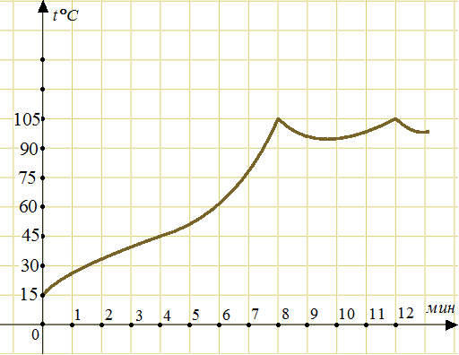

B3 Найдите площадь трапеции, изображенной на клетчатой бумаге с размером клетки 1 см 1 см (см. рис.). Ответ дайте в квадратных сантиметрах.
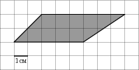
B4 Клиент хочет арендовать автомобиль на сутки для поездки протяженностью 600 км. В таблице приведены характеристики трех автомобилей и стоимость их аренды. Помимо аренды клиент обязан оплатить топливо для автомобиля на всю поездку. Какую сумму в рублях заплатит клиент за аренду и топливо, если выберет самый дешевый вариант?
Автомобиль | Топливо | Расход топлива  (л на 100 км) | Арендная плата  (руб. за 1 сутки)
А | Дизельное | 4 | 3500
Б | Бензин | 6 | 3300
В | Газ | 9 | 3300
Цена дизельного топлива — 16,5 рублей за литр, бензина — 19 рублей за литр, газа — 14,5 рублей за литр.

B5 Найдите корень уравнения 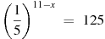.
B6 В треугольнике угол равен , — высота, угол равен , 12. Найдите .
B7 Найдите значение выражения 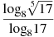.

B8 На рисунке изображен график — производной функции , определенной на интервале . В какой точке отрезка функция принимает наибольшее значение.
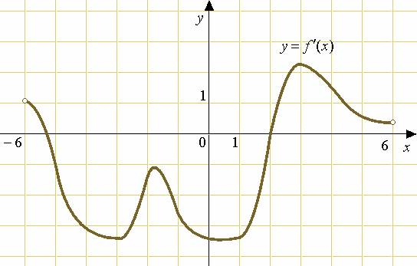
B9 Найдите угол прямоугольного параллелепипеда, для которого , , . Ответ дайте в градусах.

B10 Конкурс исполнителей проводится в 3 дня. Всего заявлено 75 выступлений — по одному от каждой страны. В первый день 33 выступления, остальные распределены поровну между оставшимися днями. Порядок выступлений определяется жеребьёвкой. Какова вероятность, что выступление представителя России состоится в третий день конкурса?

B11 Цилиндр и конус имеют общее основание и общую высоту. Вычислите объем цилиндра, если объем конуса равен 11.
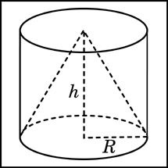

B12 В боковой стенке высокого цилиндрического бака у самого дна закреплeн кран. После его открытия вода начинает вытекать из бака, при этом высота столба воды в нeм, выраженная в метрах, меняется по закону 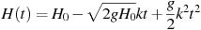, где t — время в секундах, прошедшее с момента открытия крана, м — начальная высота столба воды, 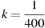 — отношение площадей поперечных сечений крана и бака, а g — ускорение свободного падения (считайте м/с). Через сколько секунд после открытия крана в баке останется четверть первоначального объeма воды?

B13 Первые 190 км автомобиль ехал со скоростью 50 км/ч, следующие 180 км — со скоростью 90 км/ч, а затем 170 км — со скоростью 100 км/ч. Найдите среднюю скорость автомобиля на протяжении всего пути. Ответ дайте в км/ч.

B14 Найдите наименьшее значение функции на отрезке 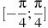.

ВАРИАНТ №9

В1. Держатели дисконтной карты книжного магазина получают при покупке скидку 8%. Книга стоит 300 рублей. Сколько рублей заплатит держатель дисконтной карты за эту книгу?

В2 На рисунке жирными точками показана среднесуточная температура воздуха в Пскове каждый день с 15 по 28 марта 1959 года. По горизонтали указываются числа месяца, по вертикали - температура в градусах Цельсия. Для наглядности жирные точки соединены линией. Определите по рисунку, какой была наибольшая среднесуточная температура в период с 17 по 24 марта. Ответ дайте в градусах Цельсия.
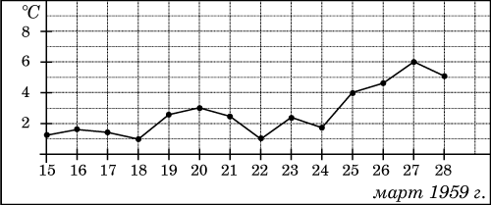

B3 Найдите площадь трапеции, изображенной на клетчатой бумаге с размером клетки 1 см 1 см (см. рис.). Ответ дайте в квадратных сантиметрах.
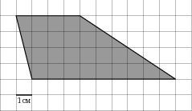

B4 От дома до дачи можно доехать на автобусе, на электричке или на маршрутном такси. В таблице показано время, которое нужно затратить на каждый участок пути. Какое наименьшее время потребуется на дорогу? Ответ дайте в часах.
 | 1 | 2 | 3
Автобусом | От дома до автобусной  станции — 15 мин. | Автобус в пути:  2 ч 15 мин. | От остановки автобуса  до дачи пешком 5 мин.
Электричкой | От дома до станции железной  дороги — 25 мин. | Электричка в пути:  1 ч 45 мин. | От станции до дачи  пешком 20 мин.
Маршрутным такси | От дома до остановки маршрутного  такси — 25 мин. | Маршрутное такси в дороге:  1 ч 35 мин. | От остановки маршрутного такси  до дачи пешком 40 мин.

B5 Найдите корень уравнения 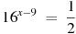.

B6 В треугольнике ABC угол равен , 5, 4. Найдите синус внешнего угла при вершине A.
B7 Найдите значение выражения:

B8 На рисунке изображен график — производной функции , определенной на интервале . Найдите точку экстремума функции на интервале .
B9 Найдите угол прямоугольного параллелепипеда, для которого , , . Ответ дайте в градусах.

B10 На семинар приехали 7 ученых из Сербии, 5 из Германии и 4 из Швейцарии. Порядок докладов определяется жеребьёвкой. Найдите вероятность того, что тринадцатым окажется доклад ученого из Швейцарии.

B11 Площадь поверхности куба равна 18. Найдите его диагональ.
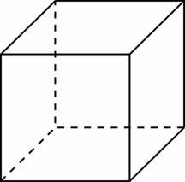

B12 Камнеметательная машина выстреливает камни под некоторым острым углом к горизонту. Траектория полeта камня описывается формулой , где 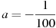 м, 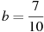 — постоянные параметры, x (м) — смещение камня по горизонтали, y (м) — высота камня над землeй. На каком наибольшем расстоянии (в метрах) от крепостной стены высотой 9 м нужно расположить машину, чтобы камни пролетали над стеной на высоте не менее 1 метра?

B13 Расстояние между пристанями A и B равно 120 км. Из A в B по течению реки отправился плот, а через час вслед за ним отправилась яхта, которая, прибыв в пункт B, тотчас повернула обратно и возвратилась в A. К этому времени плот прошел 24 км. Найдите скорость яхты в неподвижной воде, если скорость течения реки равна 2 км/ч. Ответ дайте в км/ч.

B14 Найдите точку минимума функции .

РАБОТА №10

В1. Спидометр автомобиля показывает скорость в милях в час. Какую скорость (в милях в час) показывает спидометр, если автомобиль движется со скоростью 72 км в час? (Считайте, что 1 миля равна 1,6 км.)
В2 На диаграмме показана среднемесячная температура воздуха в Екатеринбурге (Свердловске) за каждый месяц 1973 года. По горизонтали указываются месяцы, по вертикали — температура в градусах Цельсия. Определите по диаграмме наименьшую среднемесячную температуру в период с мая по декабрь 1973 года включительно. Ответ дайте в градусах Цельсия.
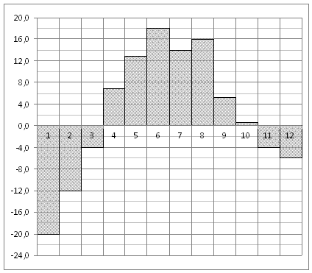
B3 Найдите площадь трапеции, изображенной на клетчатой бумаге с размером клетки 1 см 1 см (см. рис.). Ответ дайте в квадратных сантиметрах.
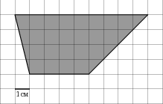
B4 Для транспортировки 5 тонн груза на 50 км можно воспользоваться услугами одной из трех фирм-перевозчиков. Стоимость перевозки и грузоподъемность автомобилей для каждого перевозчика указана в таблице. Сколько рублей придется заплатить за самую дешевую перевозку?
Перевозчик | Стоимость перевозки одним автомобилем  (руб. на 10 км) | Грузоподъемность автомобилей  (тонн)
А | 80 | 1,6
Б | 120 | 2,4
В | 180 | 3,6

B5 Найдите корень уравнения 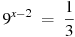.

B6 В параллелограмме ABCD , 4. Найдите высоту, опущенную на сторону AB из точки D.

B7 Найдите значение выражения:

B8 На рисунке изображен график функции , определенной на интервале . Найдите количество точек, в которых касательная к графику функции параллельна прямой .
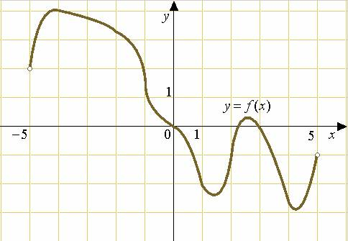
B9 Найдите угол прямоугольного параллелепипеда, для которого , , . Ответ дайте в градусах.
B10 Перед началом первого тура чемпионата по шахматам участников разбивают на игровые пары случайным образом с помощью жребия. Всего в чемпионате участвует 26 шахматистов, среди которых 14 участников из России, в том числе Егор Косов. Найдите вероятность того, что в первом туре Егор Косов будет играть с каким-либо шахматистом из России?

B11 Два ребра прямоугольного параллелепипеда, выходящие из одной вершины, равны 1, 2. Площадь поверхности параллелепипеда равна 16. Найдите его диагональ.
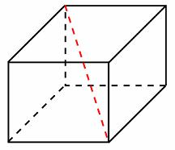

B12 Зависимость температуры (в градусах Кельвина) от времени для нагревательного элемента некоторого прибора была получена экспериментально. На исследуемом интервале температур вычисляется по формуле , где — время в минутах, К, К/мин, К/мин. Известно, что при температуре нагревателя свыше 1650 К прибор может испортиться, поэтому его нужно отключить. Определите, через какое наибольшее время после начала работы нужно отключить прибор. Ответ выразите в минутах.

B13 Половину времени, затраченного на дорогу, автомобиль ехал со скоростью 74 км/ч, а вторую половину времени — со скоростью 66 км/ч. Найдите среднюю скорость автомобиля на протяжении всего пути. Ответ дайте в км/ч.

B14 Найдите точку минимума функции .

ВАРИАНТ №11
В1. Студент получил свой первый гонорар в размере 1500 рублей за выполне нный перевод. Он решил на все полученные деньги купить букет гвоздик для своей учительницы английского языка. Какое наибольшее количество гвоздик сможет купить студент, если удержанный у него налог на доходы составляет 13% гонорара, гвоздики стоят 40 рублей за штуку и букет должен состоять из нечетного числа цветов?
В2 На рисунке жирными точками показана цена никеля на момент закрытия биржевых торгов во все рабочие дни с 6 по 20 мая 2009 года. По горизонтали указываются числа месяца, по вертикали — цена тонны никеля в долларах США. Для наглядности жирные точки на рисунке соединены линией. Определите по рисунку наименьшую цену никеля на момент закрытия торгов в период с 7 по 15 мая (в долларах США за тонну).
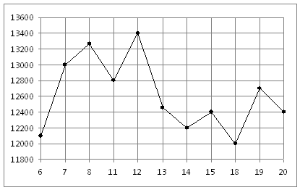

B3 Найдите (в см²) площадь фигуры, изображенной на клетчатой бумаге с размером клетки 1 см 1 см (см. рис.). В ответе запишите .
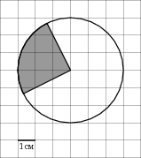
B4 Интернет-провайдер (компания, оказывающая услуги по подключению к сети Интернет) предлагает три тарифных плана.
Тарифный план | Абонентская плата | Плата за трафик
План "0" | Нет | 0,8 руб. за 1 Мб
План "200" | 202 руб. за 200 Мб трафика в месяц | 0,6 руб. за 1 Мб сверх 200 Мб
План "600" | 566 руб. за 600 Мб трафика в месяц | 0,2 руб. за 1 Мб сверх 600 Мб
Пользователь предполагает, что его трафик составит 400 Мб в месяц, и исходя из этого выбирает наиболее дешевый тарифный план. Сколько рублей заплатит пользователь за месяц, если его трафик действительно будет равен 400 Мб?

B5 Найдите корень уравнения 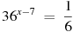.

B6 В ромбе угол равен . Найдите угол . Ответ дайте в градусах.

B7 Найдите значение выражения: при .

B8 На рисунке изображен график функции , определенной на интервале . Определите количество целых точек, в которых производная функции отрицательна.
B9 В правильной шестиугольной призме все ребра равны 32. Найдите расстояние между точками и .
B10 В сборнике билетов по биологии всего 25 билетов, в 12 из них встречается вопрос по круглым червям. Найдите вероятность того, что в случайно выбранном на экзамене билете школьнику достанется вопрос по круглым червям.

B11 Найдите площадь боковой поверхности правильной шестиугольной призмы, описанной около цилиндра, радиус основания которого равен , а высота равна 2.
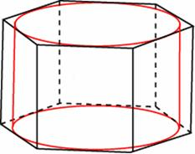

B12 Расстояние от наблюдателя, находящегося на небольшой высоте километров над землeй, до наблюдаемой им линии горизонта вычисляется по формуле , где (км) — радиус Земли. С какой высоты горизонт виден на расстоянии 4 километров? Ответ выразите в километрах.

B13 Первые два часа автомобиль ехал со скоростью 50 км/ч, следующий час — со скоростью 100 км/ч, а затем два часа — со скоростью 75 км/ч. Найдите среднюю скорость автомобиля на протяжении всего пути. Ответ дайте в км/ч.

B14 Найдите точку максимума функции .

ВАРИАНТ № 12
В1. Магазин делает пенсионерам скидку на определенное количество процентов от цены покупки. Упаковка пельменей стоит в магазине 75 рублей. Пенсионер заплатил за упаковку пельменей 69 рублей. Сколько процентов составляет скидка для пенсионеров?
В2 На графике изображена зависимость крутящего момента автомобильного двигателя от числа его оборотов в минуту. На оси абсцисс откладывается число оборотов в минуту. На оси ординат – крутящий момент в Нм. Какое наименьшее число оборотов в минуту должен поддерживать водитель, чтобы крутящий момент был не меньше 100Нм?
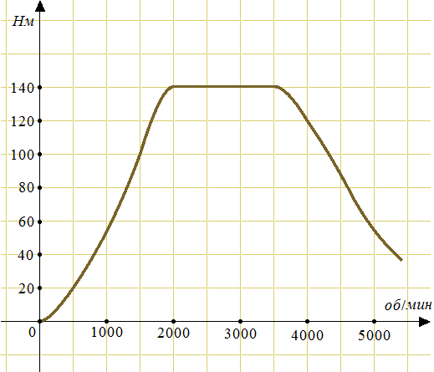
B3 Найдите (в см²) площадь фигуры, изображенной на клетчатой бумаге с размером клетки 1 см 1 см (см. рис.). В ответе запишите .
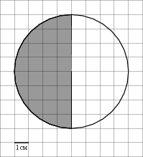
B4 Клиент хочет арендовать автомобиль на сутки для поездки протяженностью 200 км. В таблице приведены характеристики трех автомобилей и стоимость их аренды. Помимо аренды клиент обязан оплатить топливо для автомобиля на всю поездку. Какую сумму в рублях заплатит клиент за аренду и топливо, если выберет самый дешевый вариант?
Автомобиль | Топливо | Расход топлива  (л на 100 км) | Арендная плата  (руб. за 1 сутки)
А | Дизельное | 7 | 3300
Б | Бензин | 9 | 2500
В | Газ | 14 | 2800
Цена дизельного топлива — 21 рубль за литр, бензина — 25 рублей за литр, газа — 16 рублей за литр.

B5 Найдите корень уравнения 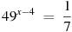.
B6 Найдите центральный угол , если он на больше вписанного угла , опирающегося на ту же дугу. Ответ дайте в градусах.
B7 Найдите значение выражения: при .

B8 На рисунке изображен график — производной функции , определенной на интервале . Найдите количество точек экстремума функции , принадлежащих отрезку .
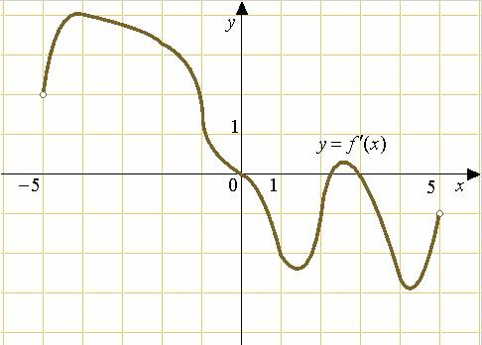

B9 В правильной шестиугольной призме все ребра равны 39. Найдите расстояние между точками и .

B10 В сборнике билетов по физике всего 25 билетов, в 13 из них встречается вопрос по оптике. Найдите вероятность того, что в случайно выбранном на экзамене билете школьнику не достанется вопроса по оптике.

B11 Стороны основания правильной шестиугольной пирамиды равны 10, боковые ребра равны 13. Найдите площадь боковой поверхности этой пирамиды.
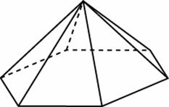

B12 Скорость колеблющегося на пружине груза меняется по закону 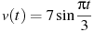 (см/с), где t — время в секундах. Какую долю времени из первой секунды скорость движения превышала 3,5 см/с? Ответ выразите десятичной дробью, если нужно, округлите до сотых.

B13 Первый велосипедист выехал из поселка по шоссе со скоростью 15 км/ч. Через час после него со скоростью 10 км/ч из того же поселка в том же направлении выехал второй велосипедист, а еще через час после этого — третий. Найдите скорость третьего велосипедиста, если сначала он догнал второго, а через 2 часа 20 минут после этого догнал первого. Ответ дайте в км/ч.

B14 Найдите точку минимума функции .

ВАРИАНТ №13
В1. При оплате услуг через платежный терминал взимается комиссия 4%. Терминал принимает суммы, кратные 10 рублям. Аня хочет положить на счет своего мобильного телефона не меньше 250 рублей. Какую минимальную сумму она должна положить в приемное устройство данного терминала?
В2 На графике показан процесс разогрева двигателя легкового автомобиля при температуре окружающего воздуха . На оси абсцисс откладывается время в минутах, прошедшее от запуска двигателя, на оси ординат – температура двигателя в градусах Цельсия. Водитель может начинать движение, когда температура двигателя достигнет . Какое наименьшее количество минут потребуется, чтобы водитель мог начать движение?
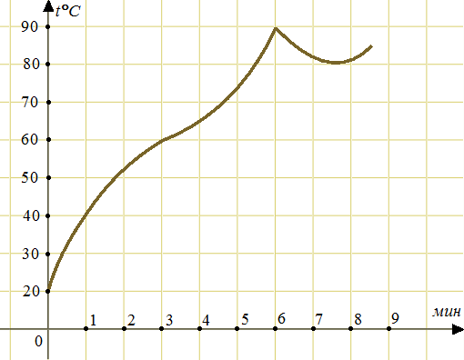
B3 Найдите (в см²) площадь фигуры, изображенной на клетчатой бумаге с размером клетки 1 см 1 см (см. рис.). В ответе запишите .
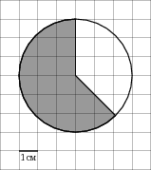
B4 Строительный подрядчик планирует купить 20 тонн облицовочного кирпича у одного из трех поставщиков. Вес одного кирпича 5 кг. Цены и условия доставки приведены в таблице. Во сколько рублей обойдется наиболее дешевый вариант покупки?
Поставщик | Цена кирпича  (руб. за шт) | Стоимость доставки  (руб.) | Специальные условия
А | 49 | 9000 | Нет
Б | 54 | 6500 | Если стоимость заказа выше 200000 руб., доставка бесплатно
В | 63 | 5000 | При заказе свыше 240000 руб. доставка со скидкой 50%.

B5 Найдите корень уравнения 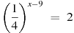.
B6 Боковые стороны равнобедренного треугольника равны 761, основание равно 78. Найдите радиус вписанной окружности.
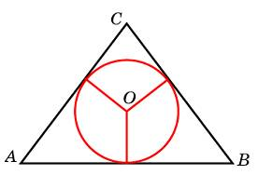
B7 Найдите значение выражения:

B8 На рисунке изображен график — производной функции , определенной на интервале . Найдите промежутки возрастания функции . В ответе укажите сумму целых точек, входящих в эти промежутки.
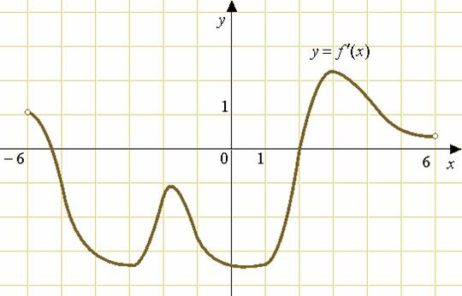
B9 В правильной шестиугольной призме все ребра равны 28. Найдите расстояние между точками и .

B10 В сборнике билетов по философии всего 25 билетов, в 7 из них встречается вопрос по онтологии. Найдите вероятность того, что в случайно выбранном на экзамене билете школьнику не достанется вопроса по онтологии.

B11 Из единичного куба вырезана правильная четырехугольная призма со стороной основания 0,5 и боковым ребром 1. Найдите площадь поверхности оставшейся части куба.
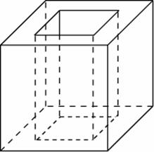

B12 Груз массой 0,32 кг колеблется на пружине со скоростью, меняющейся по закону , где t — время в секундах. Кинетическая энергия груза вычисляется по формуле 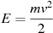, где m — масса груза (в кг), v — скорость груза (в м/с). Определите, какую долю времени из первой секунды после начала движения кинетическая энергия груза будет не менее Дж. Ответ выразите десятичной дробью, если нужно, округлите до сотых.

B13 Теплоход, скорость которого в неподвижной воде равна 25 км/ч, проходит по течению реки и после стоянки возвращается в исходный пункт. Скорость течения равна 3 км/ч, стоянка длится 5 часов, а в исходный пункт теплоход возвращается через 30 часов после отплытия из него. Сколько километров прошел теплоход за весь рейс?

B14 Найдите наименьшее значение функции на отрезке .
ВАРИАНТ № 14

В1. В доме, в котором живет Ира, 9 этажей и несколько подъездов. На каждом этаже находится по 3 квартиры. Ира живет в квартире №43. В каком подъезде живет Ира?
В2 На рисунке жирными точками показана средняя недельная аудитория поискового сайта Ya.ru во все месяцы с декабря 2008 по октябрь 2009 года. По горизонтали указываются месяцы, по вертикали — количество человек, посетивших сайт хотя бы раз за неделю (среднее за 4 недели месяца). Для наглядности жирные точки на рисунке соединены линией. Определите по рисунку, сколько было таких месяцев за данный период, когда средняя недельная аудитория была меньше 2 миллионов.
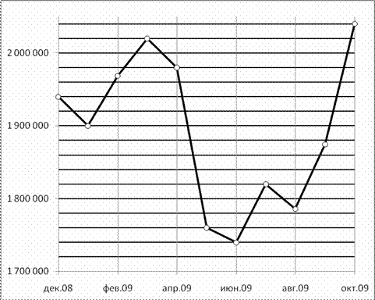
B3 Найдите (в см²) площадь фигуры, изображенной на клетчатой бумаге с размером клетки 1 см 1 см (см. рис.). В ответе запишите .
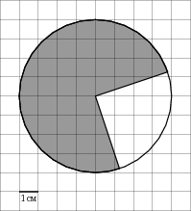
B4 Из пункта в пункт ведут три дороги. Через пункт едет грузовик со средней скоростью 66 км/ч, через пункт едет автобус со средней скоростью 52 км/ч. Третья дорога — без промежуточных пунктов, и по ней движется легковой автомобиль со средней скоростью 56 км/ч. На рисунке показана схема дорог и расстояние (в км) между пунктами по дорогам. Все три автомобиля одновременно выехали из . Какой автомобиль добрался до позже других? В ответе укажите, сколько часов он находился в дороге.
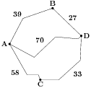

B5 Найдите корень уравнения 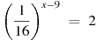.

B6 Периметр правильного шестиугольника равен 18. Найдите диаметр описанной окружности.

B7 Найдите значение выражения:

B8 Материальная точка движется прямолинейно по закону 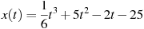, где — расстояние от точки отсчета в метрах, — время в секундах, измеренное с начала движения. В какой момент времени (в секундах) ее скорость была равна 20 м/с?

B9 В правильной шестиугольной призме все ребра равны . Найдите расстояние между точками и .

B10 На чемпионате по прыжкам в воду выступают 40 спортсменов, среди них 4 прыгуна из Италии и 10 прыгунов из Аргентины. Порядок выступлений определяется жеребьёвкой. Найдите вероятность того, что первым будет выступать прыгун из Италии.

B11 Найдите объем многогранника, изображенного на рисунке (все двугранные углы прямые).
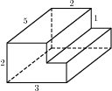

B12 Скейтбордист прыгает на стоящую на рельсах платформу, со скоростью м/с под острым углом к рельсам. От толчка платформа начинает ехать со скоростью 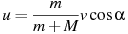 (м/с), где кг — масса скейтбордиста со скейтом, а кг — масса платформы. Под каким максимальным углом (в градусах) нужно прыгать, чтобы разогнать платформу не менее чем до 0,4 м/с?

B13 Из городов A и B навстречу друг другу выехали мотоциклист и велосипедист. Мотоциклист приехал в B на 3 часа раньше, чем велосипедист приехал в A, а встретились они через 48 минут после выезда. Сколько часов затратил на путь из B в A велосипедист?

B14 Найдите наибольшее значение функции на отрезке .

ВАРИАНТ №15

В1. В доме, в котором живет Андрей, один подъезд. На каждом этаже по девять квартир. Андрей живет в квартире 41. На каком этаже живет Андрей?
В2 На рисунке жирными точками показана средняя недельная аудитория поискового сайта Ya.ru во все месяцы с декабря 2008 по октябрь 2009 года. По горизонтали указываются месяцы, по вертикали — количество человек, посетивших сайт хотя бы раз за неделю (среднее за 4 недели месяца). Для наглядности жирные точки на рисунке соединены линией. Определите по рисунку наибольшую среднюю недельную аудиторию за указанный период.
B3 Найдите (в см²) площадь фигуры, изображенной на клетчатой бумаге с размером клетки 1 см 1 см (см. рис.). В ответе запишите .
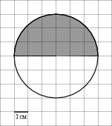
B4 В таблице даны тарифы на услуги трех фирм такси. Предполагается поездка длительностью 40 минут. Нужно выбрать фирму, в которой заказ будет стоить дешевле всего. Сколько рублей будет стоить этот заказ?
Фирма такси | Подача машины | Продолжительность и стоимость  минимальной поездки | Стоимость 1 минуты сверх  продолжительности минимальной поездки (в руб.)
А | 200 руб. | Нет | 11
Б | Бесплатно | 10 мин. — 200 руб. | 16
В | 120 руб. | 15 мин. — 300 руб. | 12
*Если поездка продолжается меньше указанного времени, она оплачивается по стоимости минимальной поездки.

B5 Найдите корень уравнения 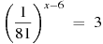.
B6 Боковые стороны равнобедренного треугольника равны 52, основание равно 96. Найдите радиус описанной окружности этого треугольника.
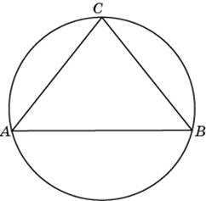
B7 Найдите значение выражения: 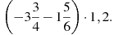

B8 Материальная точка движется прямолинейно по закону 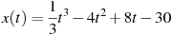, где — расстояние от точки отсчета в метрах, — время в секундах, измеренное с начала движения. В какой момент времени (в секундах) ее скорость была равна 56 м/с?

B9 В правильной шестиугольной призме все ребра равны 23. Найдите тангенс угла .

B10 На чемпионате по прыжкам в воду выступают 40 спортсменов, среди них 7 прыгунов из Великобритании и 6 прыгунов из Колумбии. Порядок выступлений определяется жеребьёвкой. Найдите вероятность того, что четвертым будет выступать прыгун из Колумбии.

B11 Найдите площадь поверхности многогранника, изображенного на рисунке (все двугранные углы прямые).
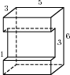

B12 Катер должен пересечь реку шириной м и со скоростью течения м/с так, чтобы причалить точно напротив места отправления. Он может двигаться с разными скоростями, при этом время в пути, измеряемое в секундах, определяется выражением 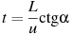, где — острый угол, задающий направление его движения (отсчитывается от берега). Под каким минимальным углом (в градусах) нужно плыть, чтобы время в пути было не больше 50 с?

B13 Расстояние между городами A и B равно 150 км. Из города A в город B выехал автомобиль, а через 30 минут следом за ним со скоростью 90 км/ч выехал мотоциклист, догнал автомобиль в городе C и повернул обратно. Когда он вернулся в A, автомобиль прибыл в B. Найдите расстояние от A до C. Ответ дайте в километрах.

B14 Найдите наименьшее значение функции на отрезке .
ВАРИАНТ №16

В1. В сентябре 1 кг винограда стоил 100 рублей, в октябре виноград подорожал на 20%, а в ноябре еще на 25%. Сколько рублей стоил 1 кг винограда после подорожания в ноябре?
В2 На диаграмме показано количество запросов со словом СНЕГ, сделанных на поисковом сайте Yandex.ru во все месяцы с марта 2008 по октябрь 2009 года. По горизонтали указываются месяцы, по вертикали — количество запросов за данный месяц. Определите по диаграмме наименьшее месячное количество запросов со словом СНЕГ в указанный период.
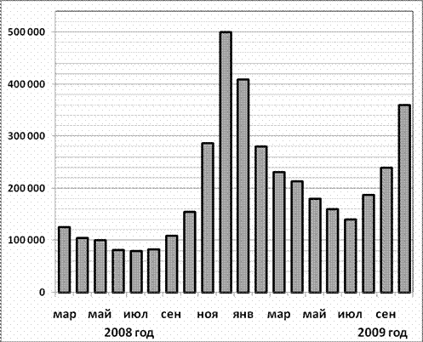

B3 Найдите площадь четырехугольника, изображенного на клетчатой бумаге с размером клетки 1 см 1 см (см. рис.). Ответ дайте в квадратных сантиметрах.
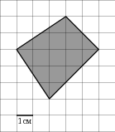
B4 В таблице даны условия банковского вклада в трех различных банках. Предполагается, что клиент кладет на счет 20000 рублей на срок 1 год. В каком банке к концу года вклад окажется наибольшим? В ответе укажите сумму этого вклада в рублях.
Банк | Обслуживание счета* | Процентная ставка  (% годовых)**
Банк А | 40 руб. в год | 2,3
Банк Б | 5 руб. в месяц | 2,4
Банк В | Бесплатно | 1,3
* В начале года или месяца со счета снимается указанная сумма в уплату за ведение счета
** В конце года вклад увеличивается на указанное количество процентов.

B5 Найдите корень уравнения: 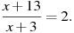

B6 Найдите сторону квадрата, описанного около окружности радиуса 33.
B7 Найдите значение выражения: 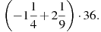

B8 Материальная точка движется прямолинейно по закону 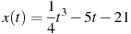, где — расстояние от точки отсчета в метрах, — время в секундах, измеренное с начала движения. В какой момент времени (в секундах) ее скорость была равна 7 м/с?

B9 В правильной шестиугольной призме все ребра равны 26. Найдите тангенс угла .

B10 На чемпионате по прыжкам в воду выступают 20 спортсменов, среди них 3 прыгуна из Украины и 5 прыгунов из Боливии. Порядок выступлений определяется жеребьёвкой. Найдите вероятность того, что десятым будет выступать прыгун из Украины.

B11 Найдите объем V части цилиндра, изображенной на рисунке. В ответе укажите .
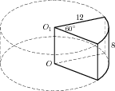

B12 Два тела массой кг каждое, движутся с одинаковой скоростью м/с под углом друг к другу. Энергия (в джоулях), выделяющаяся при их абсолютно неупругом соударении определяется выражением . Под каким наименьшим углом (в градусах) должны двигаться тела, чтобы в результате соударения выделилось не менее 62,5 джоуля?

B13 Два пешехода отправляются одновременно в одном направлении из одного и того же места на прогулку по аллее парка. Скорость первого на 1,5 км/ч больше скорости второго. Через сколько минут расстояние между пешеходами станет равным 300 метрам?

B14 Найдите наибольшее значение функции на отрезке .

ВАРИАНТ №17

В1. Среди 80000 жителей города 60% не интересуется футболом. Среди футбольных болельщиков 70% смотрело по телевизору финал Чемпионата мира. Сколько жителей города смотрело этот матч по телевизору?
В2 На рисунке жирными точками показано количество запросов со словом ЖАРА, сделанных на поисковом сайте Yandex.ru во все месяцы с марта 2008 по октябрь 2009 года. По горизонтали указываются месяцы, по вертикали — количество запросов за данный месяц. Для наглядности жирные точки на рисунке соединены линией. Определите по рисунку, сколько было таких месяцев за данный период, когда было сделано менее 60 000 запросов со словом ЖАРА.
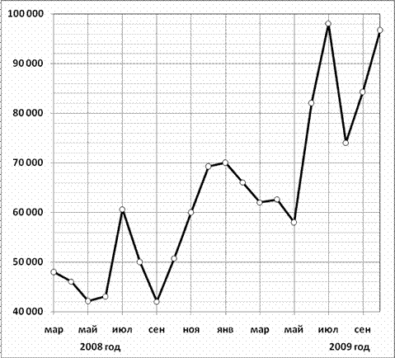
B3 Найдите площадь ромба, изображенного на клетчатой бумаге с размером клетки 1 см 1 см (см. рис.). Ответ дайте в квадратных сантиметрах.
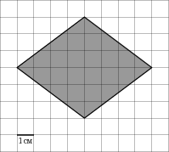
B4 Для того, чтобы связать свитер, хозяйке нужно 900 граммов шерсти синего цвета. Можно купить синюю пряжу по цене 70 рублей за 100 г, а можно купить неокрашенную пряжу по цене 60 рублей за 100 г и окрасить ее. Один пакетик краски стоит 50 рублей и рассчитан на окраску 300 г пряжи. Какой вариант покупки дешевле? В ответ напишите, сколько рублей будет стоить эта покупка.

B5 Найдите корень уравнения: 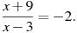

B6 Найдите сторону квадрата, вписанного в окружность радиуса .
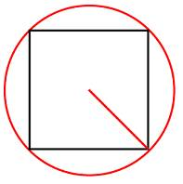

B7 Найдите значение выражения: 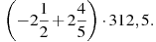

B8 Материальная точка движется прямолинейно по закону , где — расстояние от точки отсчета в метрах, — время в секундах, измеренное с начала движения. Найдите ее скорость (в метрах в секунду) в момент времени с.

B9 В правильной шестиугольной призме все ребра равны 49. Найдите угол . Ответ дайте в градусах.

B10 На чемпионате по прыжкам в воду выступают 50 спортсменов, среди них 8 прыгунов из России и 10 прыгунов из Мексики. Порядок выступлений определяется жеребьёвкой. Найдите вероятность того, что пятнадцатым будет выступать прыгун из России.

B11 Найдите объем V части цилиндра, изображенной на рисунке. В ответе укажите .
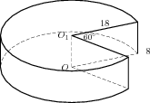

B12 Два тела массой кг каждое, движутся с одинаковой скоростью м/с под углом друг к другу. Энергия (в джоулях), выделяющаяся при их абсолютно неупругом соударении определяется выражением . Под каким наименьшим углом (в градусах) должны двигаться тела, чтобы в результате соударения выделилось не менее 110,25 джоуля?

B13 Компания "Альфа" начала инвестировать средства в перспективную отрасль в 2001 году, имея капитал в размере 5000 долларов. Каждый год, начиная с 2002 года, она получала прибыль, которая составляла 200% от капитала предыдущего года. А компания "Бета" начала инвестировать средства в другую отрасль в 2003 году, имея капитал в размере 10000 долларов, и, начиная с 2004 года, ежегодно получала прибыль, составляющую 400% от капитала предыдущего года. На сколько долларов капитал одной из компаний был больше капитала другой к концу 2006 года, если прибыль из оборота не изымалась?

B14 Найдите наибольшее значение функции на отрезке 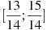.

ВАРИАНТ № 18

В1. В школе 800 учеников, из них 35% — ученики начальной школы. Среди учеников средней и старшей школы 35% изучают французский язык. Сколько учеников в школе изучают французский язык, если в начальной школе французский язык не изучается?
В2 На рисунке жирными точками показано количество запросов со словом ЖАРА, сделанных на поисковом сайте Yandex.ru во все месяцы с марта 2008 по октябрь 2009 года. По горизонтали указываются месяцы, по вертикали — количество запросов за данный месяц. Для наглядности жирные точки на рисунке соединены линией. Определите по рисунку наибольшее месячное количество запросов со словом ЖАРА в указанный период.
B3 Найдите площадь четырёхугольника, изображенного на клетчатой бумаге с размером клетки 1 см 1 см (см. рис.). Ответ дайте в квадратных сантиметрах.
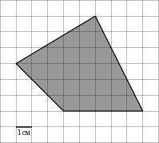
B4 Интернет-провайдер (компания, оказывающая услуги по подключению к сети Интернет) предлагает три тарифных плана.
Тарифный план | Абонентская плата | Плата за трафик
План "0" | Нет | 0,9 руб. за 1 Мб
План "300" | 318 руб. за 300 Мб трафика в месяц | 0,4 руб. за 1 Мб сверх 300 Мб
План "900" | 819 руб. за 900 Мб трафика в месяц | 0,3 руб. за 1 Мб сверх 900 Мб
Пользователь предполагает, что его трафик составит 750 Мб в месяц, и исходя из этого выбирает наиболее дешевый тарифный план. Сколько рублей заплатит пользователь за месяц, если его трафик действительно будет равен 750 Мб?

B5 Найдите корень уравнения: 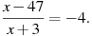

B6 В треугольнике ABC , угол C равен . Радиус описанной окружности этого треугольника равен 2,5. Найдите AC.
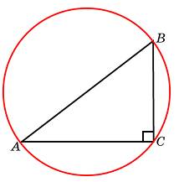
B7 Найдите значение выражения: 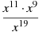при .

B8 Материальная точка движется прямолинейно по закону , где — расстояние от точки отсчета в метрах, — время в секундах, измеренное с начала движения. Найдите ее скорость (в метрах в секунду) в момент времени с.

B9 В правильной шестиугольной призме все ребра равны 34. Найдите угол . Ответ дайте в градусах.

B10 В случайном эксперименте бросают три игральные кости. Найдите вероятность того, что в сумме выпадет 16 очков. Результат округлите до сотых.

B11 Найдите объем V части цилиндра, изображенной на рисунке. В ответе укажите .
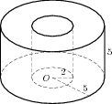

B12 При нормальном падении света с длиной волны нм на дифракционную решeтку с периодом d нм наблюдают серию дифракционных максимумов. При этом угол (отсчитываемый от перпендикуляра к решeтке), под которым наблюдается максимум, и номер максимума k связаны соотношением . Под каким минимальным углом (в градусах) можно наблюдать 3-й максимум на решeтке с периодом, не превосходящим 4200 нм?

B13 Из городов A и B, расстояние между которыми равно 330 км, навстречу друг другу одновременно выехали два автомобиля и встретились через 3 часа на расстоянии 180 км от города B. Найдите скорость автомобиля, выехавшего из города A. Ответ дайте в км/ч.

B14 Найдите точку максимума функции .

ВАРИАНТ №19
В1. Мобильный телефон стоил 7500 рублей. Через некоторое время цену на эту модель снизили до 6750 рублей. На сколько процентов была снижена цена?
В2 На диаграмме показано количество посетителей сайта РИА Новости во все дни с 10 по 29 ноября 2009 года. По горизонтали указываются дни месяца, по вертикали — количество посетителей сайта за данный день. Определите по диаграмме, сколько было дней за данный период, когда на сайте РИА Новости было менее полумиллиона посетителей.
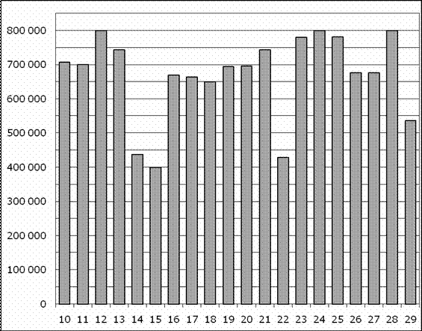

B3 Найдите площадь четырехугольника, изображенного на клетчатой бумаге с размером клетки 1 см 1 см (см. рис.). Ответ дайте в квадратных сантиметрах.
B4 От дома до дачи можно доехать на автобусе, на электричке или на маршрутном такси. В таблице показано время, которое нужно затратить на каждый участок пути. Какое наименьшее время потребуется на дорогу? Ответ дайте в часах.
 | 1 | 2 | 3
Автобусом | От дома до автобусной  станции — 5 мин. | Автобус в пути:  1 ч 35 мин. | От остановки автобуса  до дачи пешком 5 мин.
Электричкой | От дома до станции железной  дороги — 25 мин. | Электричка в пути:  1 ч 20 мин. | От станции до дачи  пешком 5 мин.
Маршрутным такси | От дома до остановки маршрутного  такси — 20 мин. | Маршрутное такси в дороге:  1 ч | От остановки маршрутного такси  до дачи пешком 35 мин.

B5 Найдите корень уравнения .

B6 Угол ACB равен . Градусная величина дуги AB окружности, не содержащей точек D и E, равна . Найдите угол DAE. Ответ дайте в градусах.
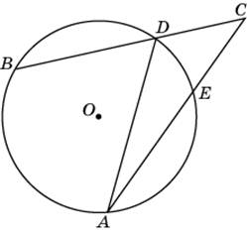
B7 Найдите значение выражения: 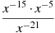при .

B8 Материальная точка движется прямолинейно по закону 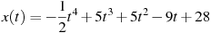, где — расстояние от точки отсчета в метрах, — время в секундах, измеренное с начала движения. Найдите ее скорость (в метрах в секунду) в момент времени с.

B9 В правильной шестиугольной призме все ребра равны 41. Найдите угол . Ответ дайте в градусах.

B10 В случайном эксперименте бросают три игральные кости. Найдите вероятность того, что в сумме выпадет 9 очков. Результат округлите до сотых.

B11 Найдите объем V части цилиндра, изображенной на рисунке. В ответе укажите .
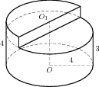

B12 Трактор тащит сани с силой кН, направленной под острым углом к горизонту. Мощность (в киловаттах) трактора при скорости м/с равна . При каком максимальном угле (в градусах) эта мощность будет не менее 200 кВт?

B13 Расстояние между городами A и B равно 435 км. Из города A в город B со скоростью 60 км/ч выехал первый автомобиль, а через час после этого навстречу ему из города B выехал со скоростью 65 км/ч второй автомобиль. На каком расстоянии от города A автомобили встретятся? Ответ дайте в километрах.

B14 Найдите наименьшее значение функции на отрезке 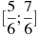.

ВАРИАНТ №20
В1. Только 93% из 28000 выпускников города правильно решили задачу . Сколько человек правильно решили задачу ?
В2 На диаграмме показано количество посетителей сайта РИА Новости во все дни с 10 по 29 ноября 2009 года. По горизонтали указываются дни месяца, по вертикали — количество посетителей сайта за данный день. Определите по диаграмме, каково наименьшее суточное количество посетителей сайта РИА Новости за указанный период.
B3 Найдите площадь треугольника, изображенного на рисунке.
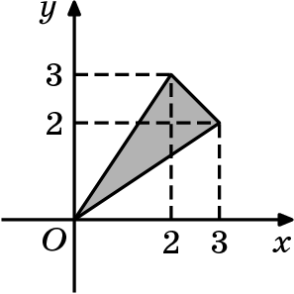
B4 Вася загружает на свой компьютер из Интернета файл размером 30 Мб за 28 секунд. Петя загружает файл размером 28 Мб за 25 секунд, а Миша загружает файл размером 32 Мб за 28 секунд. Сколько секунд будет загружаться файл размером 416 Мб на компьютер с наибольшей скоростью загрузки?

B5 Найдите корень уравнения .

B6 Угол ACO равен . Его сторона CA касается окружности. Найдите градусную величину большей дуги AD окружности, заключенной внутри этого угла. Ответ дайте в градусах.
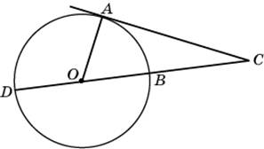

B7 Найдите значение выражения:

B8 Материальная точка движется прямолинейно по закону 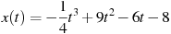, где — расстояние от точки отсчета в метрах, — время в секундах, измеренное с начала движения. Найдите ее скорость (в метрах в секунду) в момент времени с.

B9 В правильной шестиугольной призме все ребра равны 3. Найдите угол . Ответ дайте в градусах.

B10 В случайном эксперименте бросают три игральные кости. Найдите вероятность того, что в сумме выпадет 14 очков. Результат округлите до сотых.
B11 Длина окружности основания цилиндра равна 12. Площадь боковой поверхности равна 144. Найдите высоту цилиндра.

B12 Трактор тащит сани с силой кН, направленной под острым углом к горизонту. Работа трактора (в килоджоулях) на участке длиной м вычисляется по формуле . При каком максимальном угле (в градусах) совершeнная работа будет не менее 1750 кДж?

B13 Расстояние между городами A и B равно 470 км. Из города A в город B выехал первый автомобиль, а через 3 часа после этого навстречу ему из города B выехал со скоростью 60 км/ч второй автомобиль. Найдите скорость первого автомобиля, если автомобили встретились на расстоянии 350 км от города A. Ответ дайте в км/ч.

B14 Найдите точку максимума функции .

ВАРИАНТ № 21

В1. Призерами городской олимпиады по математике стало 39 учеников, что составило 15% от числа участников. Сколько человек участвовало в олимпиаде?
В2 На диаграмме показано количество посетителей сайта РИА Новости во все дни с 10 по 29 ноября 2009 года. По горизонтали указываются дни месяца, по вертикали — количество посетителей сайта за данный день. Определите по диаграмме, каково наибольшее суточное количество посетителей сайта РИА Новости за указанный период.

B3 Найдите площадь прямоугольника, вершины которого имеют координаты (8;0), (9;1), (1;9), (0;8).
, 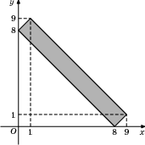
B4 В среднем гражданин А. в дневное время расходует 125 кВтч электроэнергии в месяц, а в ночное время — 155 кВтч электроэнергии. Раньше у А. в квартире был установлен однотарифный счетчик, и всю электроэнергию он оплачивал по тарифу 2,4 руб. за кВтч. Год назад А. установил двухтарифный счeтчик, при этом дневной расход электроэнергии оплачивается по тарифу 2,4 руб. за кВтч, а ночной расход оплачивается по тарифу 0,5 руб. за кВтч.
В течение 12 месяцев режим потребления и тарифы оплаты электроэнергии не менялись. На сколько больше заплатил бы А. за этот период, если бы не поменялся счетчик? Ответ дайте в рублях.

B5 Найдите корень уравнения .

B6 Угол между хордой AB и касательной BC к окружности равен . Найдите величину меньшей дуги, стягиваемой хордой AB. Ответ дайте в градусах.
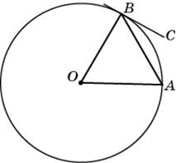

B7 Найдите значение выражения:

B8 Материальная точка движется прямолинейно по закону 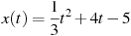, где — расстояние от точки отсчета в метрах, — время в секундах, измеренное с начала движения. Найдите ее скорость (в метрах в секунду) в момент времени с.

B9 Найдите расстояние между вершинами и многогранника, изображенного на рисунке. Все двугранные углы многогранника прямые.
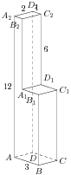

B10 В случайном эксперименте симметричную монету бросают трижды. Найдите вероятность того, что орел выпадет ровно два раза.

B11 Площадь поверхности правильной треугольной призмы равна 6. Какой будет площадь поверхности призмы, если все ее ребра увеличить в девять раз?

B12 Плоский замкнутый контур площадью м находится в магнитном поле, индукция которого равномерно возрастает. При этом согласно закону электромагнитной индукции Фарадея в контуре появляется ЭДС индукции, значение которой, выраженное в вольтах, определяется формулой , где — острый угол между направлением магнитного поля и перпендикуляром к контуру, Тл/с — постоянная, S — площадь замкнутого контура, находящегося в магнитном поле (в м). При каком минимальном угле (в градусах) ЭДС индукции не будет превышать В?

B13 Смешав 30-процентный и 60-процентный растворы кислоты и добавив 10 кг чистой воды, получили 36-процентный раствор кислоты. Если бы вместо 10 кг воды добавили 10 кг 50-процентного раствора той же кислоты, то получили бы 41-процентный раствор кислоты. Сколько килограммов 30-процентного раствора использовали для получения смеси?

B14 Найдите точку максимума функции .

ВАРИАНТ № 22

В1. Тетрадь стоит 22 рубля. Сколько рублей заплатит покупатель за 80 тетрадей, если при покупке больше 50 тетрадей магазин делает скидку 15% от стоимости всей покупки?
В2 На диаграмме показано количество посетителей сайта РИА Новости во все дни с 10 по 29 ноября 2009 года. По горизонтали указываются дни месяца, по вертикали — количество посетителей сайта за данный день. Определите по диаграмме, какого числа в указанный период количество посетителей сайта РИА Новости впервые приняло наибольшее значение.
B3 Найдите площадь квадрата, вершины которого имеют координаты (9;0), (10;9), (1;10), (0;1).
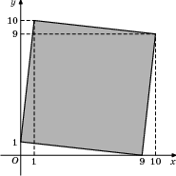
B4 В среднем гражданин А. в дневное время расходует 120 кВтч электроэнергии в месяц, а в ночное время — 165 кВтч электроэнергии. Раньше у А. в квартире был установлен однотарифный счетчик, и всю электроэнергию он оплачивал по тарифу 2,4 руб. за кВтч. Год назад А. установил двухтарифный счeтчик, при этом дневной расход электроэнергии оплачивается по тарифу 2,4 руб. за кВтч, а ночной расход оплачивается по тарифу 0,5 руб. за кВтч.
В течение 12 месяцев режим потребления и тарифы оплаты электроэнергии не менялись. На сколько больше заплатил бы А. за этот период, если бы не поменялся счетчик? Ответ дайте в рублях.

B5 Найдите корень уравнения

B6 Хорда AB стягивает дугу окружности в . Найдите угол ABC между этой хордой и касательной к окружности, проведенной через точку B. Ответ дайте в градусах.
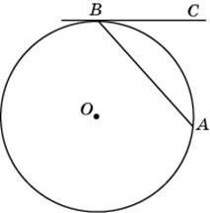

B7 Найдите значение выражения:

B8 Прямая является касательной к графику функции . Найдите c.

B9 Найдите расстояние между вершинами и многогранника, изображенного на рисунке. Все двугранные углы многогранника прямые.
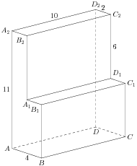
B10 В случайном эксперименте симметричную монету бросают дважды. Найдите вероятность того, что орел выпадет ровно один раз.

B11 Куб вписан в шар радиуса . Найдите объем куба.
B12 Небольшой мячик бросают под острым углом к плоской горизонтальной поверхности земли. Расстояние, которое пролетает мячик, вычисляется по формуле 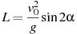 (м), где м/с — начальная скорость мячика, а g — ускорение свободного падения (считайте м/с). При каком наименьшем значении угла (в градусах) мячик перелетит реку шириной 44,1 м?

B13 Имеется два сосуда. Первый содержит 30 кг, а второй — 20 кг раствора кислоты различной концентрации. Если эти растворы смешать, то получится раствор, содержащий 68% кислоты. Если же смешать равные массы этих растворов, то получится раствор, содержащий 70% кислоты. Сколько килограммов кислоты содержится в первом сосуде?

B14 Найдите точку максимума функции .
ВАРИАНТ № 23
В1. 26 выпускников школы собираются учиться в технических вузах. Они составляют 20% от числа выпускников. Сколько в школе выпускников?
В2 На диаграмме показано количество посетителей сайта РИА Новости во все дни с 10 по 29 ноября 2009 года. По горизонтали указываются дни месяца, по вертикали — количество посетителей сайта за данный день. Определите по диаграмме разность наибольшего и наименьшего количества посетителей за день в данный период.
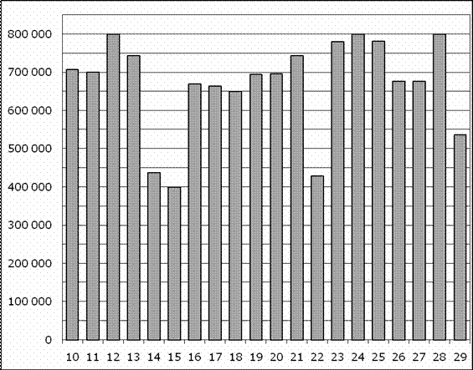

B3 Найдите площадь прямоугольника, изображенного на рисунке.

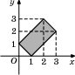

B4 В среднем гражданин А. в дневное время расходует 110 кВтч электроэнергии в месяц, а в ночное время — 190 кВтч электроэнергии. Раньше у А. в квартире был установлен однотарифный счетчик, и всю электроэнергию он оплачивал по тарифу 2,6 руб. за кВтч. Год назад А. установил двухтарифный счeтчик, при этом дневной расход электроэнергии оплачивается по тарифу 2,6 руб. за кВтч, а ночной расход оплачивается по тарифу 0,7 руб. за кВтч.
В течение 12 месяцев режим потребления и тарифы оплаты электроэнергии не менялись. На сколько больше заплатил бы А. за этот период, если бы не поменялся счетчик? Ответ дайте в рублях.

B5 Найдите корень уравнения .

B6 Четырехугольник ABCD вписан в окружность. Угол ABC равен , угол ABD равен . Найдите угол CAD. Ответ дайте в градусах.

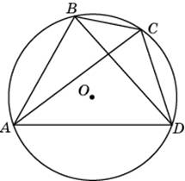

B7 Найдите значение выражения: 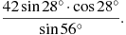

B8 Прямая является касательной к графику функции . Найдите c.

B9 Найдите расстояние между вершинами и многогранника, изображенного на рисунке. Все двугранные углы многогранника прямые.
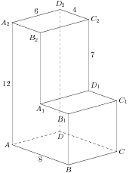

B10 В случайном эксперименте симметричную монету бросают трижды. Найдите вероятность того, что орел выпадет все три раза.

B11 Правильная четырехугольная призма описана около цилиндра, радиус основания которого равен 6. Площадь боковой поверхности призмы равна 48. Найдите высоту цилиндра.

B12 Очень лeгкий заряженный металлический шарик зарядом Кл скатывается по гладкой наклонной плоскости. В момент, когда его скорость составляет м/с, на него начинает действовать постоянное магнитное поле, вектор индукции B которого лежит в той же плоскости и составляет угол с направлением движения шарика. Значение индукции поля Тл. При этом на шарик действует сила Лоренца, равная (Н) и направленная вверх перпендикулярно плоскости. При каком наименьшем значении угла шарик оторвeтся от поверхности, если для этого нужно, чтобы сила была не менее чем Н? Ответ дайте в градусах.

B13 Виноград содержит 90% влаги, а изюм — 5%. Сколько килограммов винограда требуется для получения 20 килограммов изюма?

B14 Найдите наибольшее значение функции на отрезке

ВАРИАНТ № 24

В1. В школе 99 учеников изучают французский язык, что составляет 33% от числа всех учеников. Сколько учеников учится в школе?

В2 На диаграмме показано количество посетителей сайта РИА Новости в течение каждого часа 8 декабря 2009 года. По горизонтали указывается номер часа, по вертикали — количество посетителей сайта за данный час. Определите по диаграмме, сколько было часов в данный день, когда на сайте РИА Новости было более 50 000 посетителей.
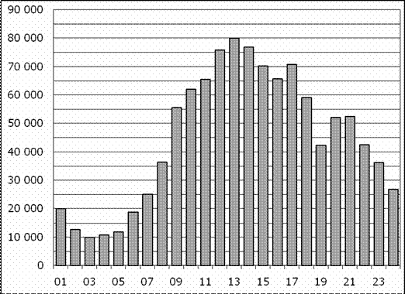

B3 Найдите площадь параллелограмма, вершины которого имеют координаты (1;7), (8;2), (8;4), (1;9). 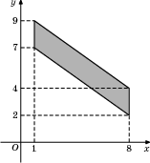
B4 В таблице указаны средние цены (в рублях) на некоторые основные продукты питания в трех городах России (по данным на начало 2010 года).
Наименование продукта | Петрозаводск | Павловск | Тверь
Пшеничный хлеб (батон) | 13 | 18 | 11
Молоко (1 литр) | 26 | 28 | 26
Картофель (1 кг) | 14 | 9 | 9
Сыр (1 кг) | 230 | 240 | 240
Мясо (говядина) | 280 | 275 | 280
Подсолнечное масло (1 литр) | 38 | 38 | 38
Определите, в каком из этих городов окажется самым дешевым следующий набор продуктов: 2 батона пшеничного хлеба, 2 кг говядины, 1 л подсолнечного масла. В ответ запишите стоимость данного набора продуктов в этом городе (в рублях).

B5 Найдите корень уравнения .

B6 и — диаметры окружности с центром . Угол равен . Найдите угол . Ответ дайте в градусах.

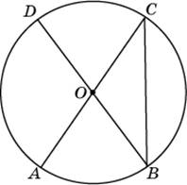

B7 Найдите значение выражения:

B8 Прямая является касательной к графику функции . Найдите c.

B9 Найдите квадрат расстояния между вершинами и многогранника, изображенного на рисунке. Все двугранные углы многогранника прямые.
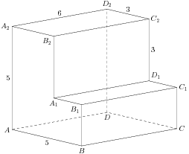
B10 В чемпионате по гимнастике участвуют 50 спортсменок: 24 из США, 13 из Мексики, остальные — из Канады. Порядок, в котором выступают гимнастки, определяется жребием. Найдите вероятность того, что спортсменка, выступающая первой, окажется из Канады.

B11 Конус вписан в шар. Радиус основания конуса равен радиусу шара. Объем конуса равен 11. Найдите объем шара.

B12 Деталью некоторого прибора является квадратная рамка с намотанным на неe проводом, через который пропущен постоянный ток. Рамка помещена в однородное магнитное поле так, что она может вращаться. Момент силы Ампера, стремящейся повернуть рамку, (в Нм) определяется формулой , где — сила тока в рамке, Тл — значение индукции магнитного поля, м — размер рамки, — число витков провода в рамке, — острый угол между перпендикуляром к рамке и вектором индукции. При каком наименьшем значении угла (в градусах) рамка может начать вращаться, если для этого нужно, чтобы раскручивающий момент M был не меньше 1 Н м?

B13 Имеется два сплава. Первый содержит 10% никеля, второй — 30% никеля. Из этих двух сплавов получили третий сплав массой 200 кг, содержащий 25% никеля. На сколько килограммов масса первого сплава меньше массы второго?

B14 Найдите точку минимума функции

ВАРИАНТ № 25

В1 Каждый день во время конференции расходуется 60 пакетиков чая. Конференция длится 6 дней. Чай продается в пачках по 50 пакетиков. Сколько пачек нужно купить на все дни конференции?

В2 На диаграмме показано количество посетителей сайта РИА Новости в течение каждого часа 8 декабря 2009 года. По горизонтали указывается час, по вертикали — количество посетителей сайта на протяжении этого часа. Определите по диаграмме, в течении какого часа на сайте побывало минимальное количество посетителей.

B3 Найдите площадь параллелограмма, вершины которого имеют координаты (1;7), (9;3), (9;5), (1;9).

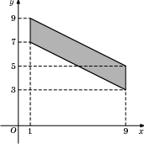
B4 В таблице указаны средние цены (в рублях) на некоторые основные продукты питания в трех городах России (по данным на начало 2010 года).
Наименование продукта | Петрозаводск | Павловск | Новгород
Пшеничный хлеб (батон) | 13 | 18 | 11
Молоко (1 литр) | 26 | 28 | 26
Картофель (1 кг) | 14 | 9 | 11
Сыр (1 кг) | 230 | 240 | 230
Мясо (говядина) | 280 | 275 | 245
Подсолнечное масло (1 литр) | 38 | 38 | 38
Определите, в каком из этих городов окажется самым дешевым следующий набор продуктов: 1 батон пшеничного хлеба, 2 л молока, 2 кг сыра. В ответ запишите стоимость данного набора продуктов в этом городе (в рублях).

B5 Найдите корень уравнения .

B6 Центральный угол на больше острого вписанного угла, опирающегося на ту же дугу окружности. Найдите вписанный угол. Ответ дайте в градусах.

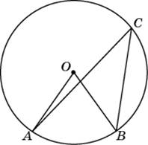
B7 Найдите значение выражения 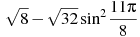.

B8 Прямая является касательной к графику функции . Найдите c.

B9 Найдите квадрат расстояния между вершинами и многогранника, изображенного на рисунке. Все двугранные углы многогранника прямые.
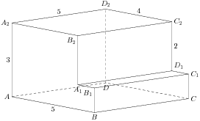

B10 В чемпионате по гимнастике участвуют 50 спортсменок: 16 из Великобритании, 21 из Франции, остальные — из Германии. Порядок, в котором выступают гимнастки, определяется жребием. Найдите вероятность того, что спортсменка, выступающая первой, окажется из Германии.

B11 Конус вписан в шар. Радиус основания конуса равен радиусу шара. Объем шара равен 60. Найдите объем конуса.

B12 Мяч бросили под углом к плоской горизонтальной поверхности земли. Время полeта мяча (в секундах) определяется по формуле 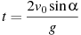. При каком наименьшем значении угла (в градусах) время полeта будет не меньше 2,8 секунды, если мяч бросают с начальной скоростью м/с? Считайте, что ускорение свободного падения м/с.

B13 Смешали 4 литра 15-процентного водного раствора некоторого вещества с 6 литрами 25-процентного водного раствора этого же вещества. Сколько процентов составляет концентрация получившегося раствора?

B14 Найдите точку максимума функции .

ВАРИАНТ № 26

В1 В общежитии института в каждой комнате можно поселить трех человек. Какое наименьшее количество комнат необходимо для поселения 77 иногородних студентов?

В2 На диаграмме показано количество посетителей сайта РИА Новости в течение каждого часа 8 декабря 2009 года. По горизонтали указывается номер часа, по вертикали — количество посетителей сайта за данный час. Определите по диаграмме, за какой час в данный день на сайте РИА Новости побывало максимальное количество посетителей.

B3 Найдите площадь параллелограмма, вершины которого имеют координаты (1;7), (4;1), (4;4), (1;10). 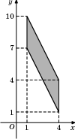

B4 В магазине одежды объявлена акция: если покупатель приобретает товар на сумму свыше руб., он получает скидку на следующую покупку в размере 10% уплаченной суммы. Если покупатель участвует в акции, он теряет право возвратить товар в магазин. Покупатель Б. хочет приобрести дубленку ценой 9700 руб., жилет ценой 740 руб. и носки ценой 840 руб. В каком случае Б. заплатит за покупку меньше всего:
1) Б. купит все три товара сразу.
2) Б. купит сначала дубленку и жилет, а потом носки со скидкой.
3) Б. купит сначала дубленку и носки, а потом жилет со скидкой.
В ответ запишите, сколько рублей заплатит Б. за покупку в этом случае.

B5 Найдите корень уравнения .

B6 Периметр трапеции равен 120, а сумма непараллельных сторон равна 102. Найдите среднюю линию трапеции.

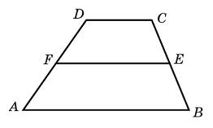

B7 Найдите значение выражения 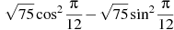.

B8 Прямая является касательной к графику функции . Найдите c.

B9 Найдите угол многогранника, изображенного на рисунке. Все двугранные углы многогранника прямые. Ответ дайте в градусах.

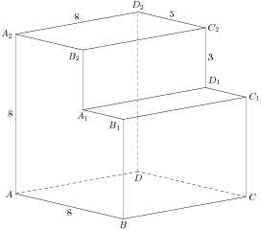
B10 В чемпионате по гимнастике участвуют 40 спортсменок: 5 из Аргентины, 18 из Бразилии, остальные — из Парагвая. Порядок, в котором выступают гимнастки, определяется жребием. Найдите вероятность того, что спортсменка, выступающая первой, окажется из Парагвая.

B11 Конус вписан в цилиндр. Объем конуса равен 27. Найдите объем цилиндра.
B12 Находящийся в воде водолазный колокол, содержащий молей воздуха при давлении атмосферы, медленно опускают на дно водоeма. При этом происходит изотермическое сжатие воздуха. Работа, совершаемая водой при сжатии воздуха, определяется выражением 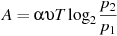 (Дж), где — постоянная, К — температура воздуха, (атм) — начальное давление, а (атм) — конечное давление воздуха в колоколе. До какого наибольшего давления можно сжать воздух в колоколе, если при сжатии воздуха совершается работа не более чем 25800 Дж? Ответ приведите в атмосферах.
B13 Четыре рубашки дешевле куртки на 8%. На сколько процентов пять рубашек дороже куртки?

B14 Найдите точку минимума функции .
ВАРИАНТ № 27

В1 В школе есть четырехместные туристические палатки. Какое наименьшее число палаток нужно взять в поход, в котором участвует 23 человека?

В2 На диаграмме показано количество посетителей сайта РИА Новости в течение каждого часа 8 декабря 2009 года. По горизонтали указывается номер часа, по вертикали — количество посетителей сайта за данный час. Определите по диаграмме разность наибольшего и наименьшего количества посетителей за час в данный день.

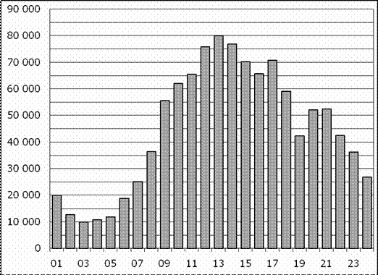

B3 Найдите площадь параллелограмма, изображенного на рисунке
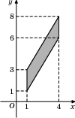

B4 В магазине одежды объявлена акция: если покупатель приобретает товар на сумму свыше руб., он получает скидку на следующую покупку в размере 10% уплаченной суммы. Если покупатель участвует в акции, он теряет право возвратить товар в магазин. Покупатель Б. хочет приобрести пиджак ценой 9500 руб., футболку ценой 800 руб. и носки ценой 900 руб. В каком случае Б. заплатит за покупку меньше всего:
1) Б. купит все три товара сразу.
2) Б. купит сначала пиджак и футболку, а потом носки со скидкой.
3) Б. купит сначала пиджак и носки, а потом футболку со скидкой.
В ответ запишите, сколько рублей заплатит Б. за покупку в этом случае.

B5 Найдите корень уравнения .

B6 Основания равнобедренной трапеции равны 44 и 20, один из углов равен . Найдите высоту трапеции.

B7 Найдите значение выражения 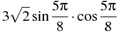.

B8 Прямая является касательной к графику функции . Найдите b, учитывая, что абсцисса точки касания меньше 0.

B9 Найдите угол многогранника, изображенного на рисунке. Все двугранные углы многогранника прямые. Ответ дайте в градусах.
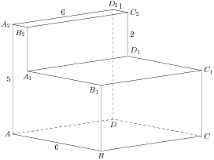

B10 В среднем из 1400 садовых насосов, поступивших в продажу, 14 подтекают. Найдите вероятность того, что один случайно выбранный для контроля насос не подтекает.

B11 Цилиндр описан около шара. Объем цилиндра равен 96. Найдите объем шара.

B12 Для обогрева помещения, температура в котором равна , через радиатор отопления, пропускают горячую воду температурой . Расход проходящей через трубу воды кг/с. Проходя по трубе расстояние x (м), вода охлаждается до температуры , причeм 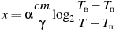 (м), где 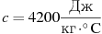 — теплоeмкость воды, 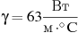 — коэффициент теплообмена, а — постоянная. До какой температуры (в градусах Цельсия) охладится вода, если длина трубы 132 м?

B13 Митя, Антон, Гоша и Борис учредили компанию с уставным капиталом 200000 рублей. Митя внес 14% уставного капитала, Антон — 42000 рублей, Гоша — 0,12 уставного капитала, а оставшуюся часть капитала внес Борис. Учредители договорились делить ежегодную прибыль пропорционально внесенному в уставной капитал вкладу. Какая сумма от прибыли 1000000 рублей причитается Борису? Ответ дайте в рублях.

B14 Найдите наименьшее значение функции на отрезке .

ВАРИАНТ № 28

В1 Поезд Омск-Новосибирск отправляется в , а прибывает в на следующий день (время московское). Сколько часов поезд находится в пути?

В2 На рисунке жирными точками показано суточное количество осадков, выпадавших Якутске с 18 по 29 октября 1986 года. По горизонтали указываются числа месяца, по вертикали — количество осадков, выпавших в соответствующий день, в миллиметрах. Для наглядности жирные точки на рисунке соединены линией. Определите по рисунку, какого числа в первый раз за указанный период выпало 0,5 миллиметров осадков.

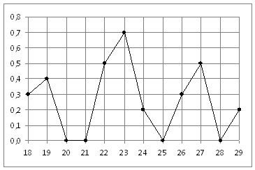

B3 Найдите площадь параллелограмма, изображенного на рисунке
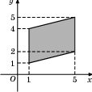

B4 В первом банке одну турецкую лиру можно купить за 20,3 рубля. Во втором банке 160 лир — за 3264 рубля. В третьем банке 60 лир стоят 1230 рублей. Какую наименьшую сумму (в рублях) придется заплатить за 140 турецких лир?

B5 Найдите корень уравнения .

B6 Перпендикуляр, опущенный из вершины тупого угла на большее основание равнобедренной трапеции, делит его на части, имеющие длины 32 и 20. Найдите среднюю линию этой трапеции.
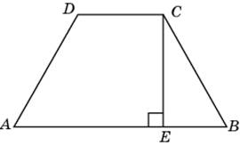

B7 Найдите значение выражения 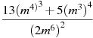.

B8 Прямая является касательной к графику функции . Найдите b, учитывая, что абсцисса точки касания больше 0.

B9 Найдите тангенс угла многогранника, изображенного на рисунке. Все двугранные углы многогранника прямые.

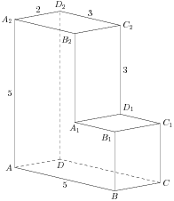
B10 Фабрика выпускает сумки. В среднем на 120 качественных сумок приходится девять сумок со скрытыми дефектами. Найдите вероятность того, что купленная сумка окажется качественной. Результат округлите до сотых.

B11 Найдите объем многогранника, вершинами которого являются точки , , , правильной шестиугольной призмы , площадь основания которой равна 4, а боковое ребро равно 9.

B12 Eмкость высоковольтного конденсатора в телевизоре Ф. Параллельно с конденсатором подключeн резистор с сопротивлением Ом. Во время работы телевизора напряжение на конденсаторе кВ. После выключения телевизора напряжение на конденсаторе убывает до значения U (кВ) за время, определяемое выражением 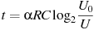(с), где — постоянная. Определите (в киловольтах), наибольшее возможное напряжение на конденсаторе, если после выключения телевизора прошло не менее 25,2 с?

B13 В сосуд, содержащий 5 литров 12-процентного водного раствора некоторого вещества, добавили 7 литров воды. Сколько процентов составляет концентрация получившегося раствора?

B14 Найдите точку максимума функции .

ВАРИАНТ № 29

В1 Поезд Самара-Волгоград отправляется в , а прибывает в на следующий день (время московское). Сколько часов поезд находится в пути?
В2 На рисунке жирными точками показана цена золота на момент закрытия биржевых торгов во все рабочие дни с 11 по 27 июля 2000 года. По горизонтали указываются числа месяца, по вертикали — цена унции золота в долларах США. Для наглядности жирные точки на рисунке соединены линией. Определите по рисунку, какого числа в первый раз за указанный период цена золота равнялась 279 долларам США за унцию.
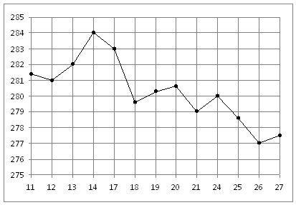
B3 Найдите площадь треугольника, вершины которого имеют координаты (1;6), (10;6), (3;8).
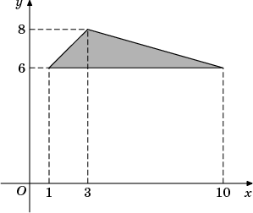
B4 В первом банке один сингапурский доллар можно купить за 23,1 рубля. Во втором банке 120 долларов — за 2760 рублей. В третьем банке 40 долларов стоят 928 рублей. Какую наименьшую сумму (в рублях) придется заплатить за 100 сингапурских долларов?

B5 Найдите корень уравнения .

B6 В равнобедренной трапеции основания равны 46 и 73, острый угол равен . Найдите ее периметр.
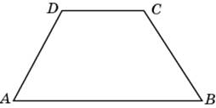

B7 Вычислите значение выражения: .

B8 Прямая является касательной к графику функции . Найдите b, учитывая, что абсцисса точки касания меньше 0.

B9 Найдите тангенс угла многогранника, изображенного на рисунке. Все двугранные углы многогранника прямые.

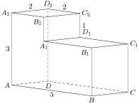

B10 В соревнованиях по толканию ядра участвуют 3 спортсмена из Дании, 3 спортсмена из Швеции, 4 спортсмена из Норвегии и 6 — из Финляндии. Порядок, в котором выступают спортсмены, определяется жребием. Найдите вероятность того, что спортсмен, который выступает последним, окажется из Норвегии.

B11 Найдите объем многогранника, вершинами которого являются точки , , , , , правильной шестиугольной призмы , площадь основания которой равна 3, а боковое ребро равно 6.

B12 Установка для демонстрации адиабатического сжатия представляет собой сосуд с поршнем, резко сжимающим газ. При этом объeм и давление связаны соотношением , где p (атм.) — давление в газе, V — объeм газа в литрах. Изначально объeм газа равен 307,2 л, а его давление равно одной атмосфере. В соответствии с техническими характеристиками поршень насоса выдерживает давление не более 128 атмосфер. Определите, до какого минимального объeма можно сжать газ. Ответ выразите в литрах.

B13 Первая труба пропускает на 5 литров воды в минуту меньше, чем вторая. Сколько литров воды в минуту пропускает вторая труба, если резервуар объемом 375 литров она заполняет на 10 минут быстрее, чем первая труба заполняет резервуар объемом 500 литров?

B14 Найдите наименьшее значение функции на отрезке .

ВАРИАНТ № 30
В1 Катя отправила SMS-cообщения с новогодними поздравлениями своим 14 друзьям. Стоимость одного SMS-сообщения 1 рубль 10 копеек. Перед отправкой сообщения на счету у Кати было 88 рублей. Сколько рублей останется у Кати после отправки всех сообщений?
В2 На рисунке жирными точками показано суточное количество осадков, выпадавших в Томске с 8 по 24 января 2005 года. По горизонтали указываются числа месяца, по вертикали — количество осадков, выпавших в соответствующий день, в миллиметрах. Для наглядности жирные точки на рисунке соединены линией. Определите по рисунку, какого числа впервые выпало наибольшее суточное количество осадков за данный период.
B3 Найдите площадь треугольника, вершины которого имеют координаты (1;7), (3;7), (7;9).
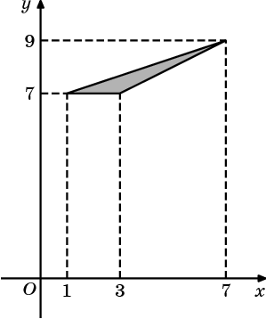

B4 Мебельный салон заключает договоры с производителями мебели. В договорах указывается, какой процент от суммы, вырученной за продажу мебели, поступает в доход мебельного салона.
Фирма-производитель | Процент от выручки, поступающий в доход салона | Примечания
«Альфа» | 5,5 % | Изделия ценой до руб.
«Альфа» | 3 % | Изделия ценой свыше руб.
«Бета» | 4 % | Все изделия
«Омикрон» | 4,5 % | Все изделия
В прейскуранте приведены цены на четыре буфета. Определите, продажа какого буфета наиболее выгодна для салона. В ответ запишите, сколько рублей поступит в доход салона от продажи этого буфета.
Фирма-производитель | Изделие | Цена
«Альфа» | Буфет «Август» | 15500 руб.
«Альфа» | Буфет «Антонин» | 22500 руб.
«Бета» | Буфет «Вениамин» | 19500 руб.
«Омикрон» | Буфет «Макар» | 17000 руб.

B5 Найдите корень уравнения .

B6 В прямоугольнике расстояние от точки пересечения диагоналей до меньшей стороны на 1 больше, чем расстояние от нее до большей стороны. Периметр прямоугольника равен 20. Найдите меньшую сторону прямоугольника.
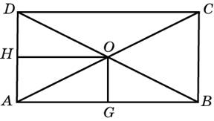
B7 Вычислите значение выражения: .
B8 Прямая является касательной к графику функции . Найдите b, учитывая, что абсцисса точки касания больше 0.

B9 Найдите квадрат расстояния между вершинами и многогранника, изображенного на рисунке. Все двугранные углы многогранника прямые.
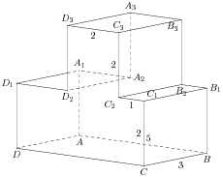
B10 В соревнованиях по толканию ядра участвуют 8 спортсменов из Японии, 9 спортсменов из Кореи, 3 спортсмена из Китая и 5 — из Индии. Порядок, в котором выступают спортсмены, определяется жребием. Найдите вероятность того, что спортсмен, который выступает последним, окажется из Китая.
B11 Найдите объем многогранника, вершинами которого являются точки , , , , , , правильной шестиугольной призмы , площадь основания которой равна 7, а боковое ребро равно 3.

B12 Уравнение процесса, в котором участвовал газ, записывается в виде , где p (Па) — давление в газе, V — объeм газа в кубических метрах, a — положительная константа. При каком наименьшем значении константы a увеличение в 32 раза объeма газа, участвующего в этом процессе, приводит к уменьшению давления не менее, чем в 8 раз?

B13 Пристани A и B расположены на озере, расстояние между ними равно 390 км. Баржа отправилась с постоянной скоростью из A в B. На следующий день она отправилась обратно со скоростью на 3 км/ч больше прежней, сделав по пути остановку на 9 часов. В результате она затратила на обратный путь столько же времени, сколько на путь из A в B. Найдите скорость баржи на пути из A в B. Ответ дайте в км/ч.

B14 Найдите точку максимума функции .

ВАРИАНТ № 31

В1 В обменном пункте 1 гривна стоит 3 рубля 90 копеек. Отдыхающие обменяли рубли на гривны и купили 5 кг апельсинов по цене 11 гривен за 1 кг. Во сколько рублей обошлась им эта покупка? Ответ округлите до целого числа.

В2 На рисунке жирными точками показано суточное количество осадков, выпадавших в Мурманске с 7 по 22 ноября 1995 года. По горизонтали указываются числа месяца, по вертикали — количество осадков, выпавших в соответствующий день, в миллиметрах. Для наглядности жирные точки на рисунке соединены линией. Определите по рисунку, сколько дней из данного периода выпадало от 3 до 5 миллиметров осадков.
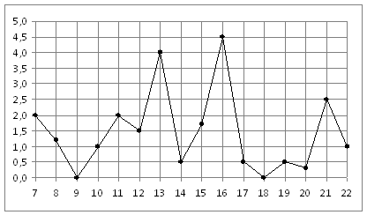

B3 Найдите площадь треугольника, вершины которого имеют координаты (1;7), (3;7), (9;9).

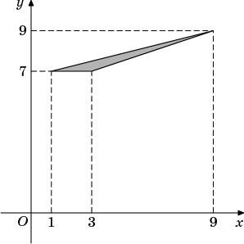
B4 Мебельный салон заключает договоры с производителями мебели. В договорах указывается, какой процент от суммы, вырученной за продажу мебели, поступает в доход мебельного салона.
Фирма-производитель | Процент от выручки, поступающий в доход салона | Примечания
«Альфа» | 6,5 % | Изделия ценой до руб.
«Альфа» | 2,5 % | Изделия ценой свыше руб.
«Бета» | 3 % | Все изделия
«Омикрон» | 5 % | Все изделия
В прейскуранте приведены цены на четыре кресла-качалки. Определите, продажа какого кресла-качалки наиболее выгодна для салона. В ответ запишите, сколько рублей поступит в доход салона от продажи этого кресла-качалки.
Фирма-производитель | Изделие | Цена
«Альфа» | Кресло-качалка «Ода» | 16500 руб.
«Альфа» | Кресло-качалка «Сага» | 23500 руб.
«Бета» | Кресло-качалка «Поэма» | 20500 руб.
«Омикрон» | Кресло-качалка «Элегия» | 18000 руб.
B5 Найдите корень уравнения: 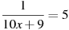.

B6 Найдите диагональ прямоугольника, если его периметр равен 56, а периметр одного из треугольников, на которые диагональ разделила прямоугольник, равен 51.
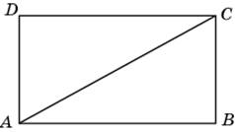
B7 Найдите , если .

B8 Прямая является касательной к графику функции . Найдите b, учитывая, что абсцисса точки касания больше 0.

B9 Найдите квадрат расстояния между вершинами и многогранника, изображенного на рисунке. Все двугранные углы многогранника прямые.
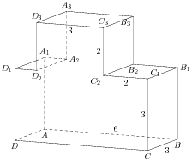
B10 В соревнованиях по толканию ядра участвуют 4 спортсмена из Греции, 7 спортсменов из Болгарии, 6 спортсменов из Румынии и 8 — из Венгрии. Порядок, в котором выступают спортсмены, определяется жребием. Найдите вероятность того, что спортсмен, который выступает последним, окажется из Греции.

B11 Найдите объем многогранника, вершинами которого являются точки , , , правильной треугольной призмы , площадь основания которой равна 3, а боковое ребро равно 7.

B12 В ходе распада радиоактивного изотопа его масса уменьшается по закону , где (мг) — начальная масса изотопа, (мин.) — время, прошедшее от начального момента, (мин.) — период полураспада. В начальный момент времени масса изотопа мг. Период его полураспада мин. Через сколько минут масса изотопа будет равна 13 мг?

B13 В 2008 году в городском квартале проживало 40000 человек. В 2009 году, в результате строительства новых домов, число жителей выросло на 8%, а в 2010 году — на 9% по сравнению с 2009 годом. Сколько человек стало проживать в квартале в 2010 году?

B14 Найдите точку минимума функции .

ВАРИАНТ № 32

В1 1 киловатт-час электроэнергии стоит 1 рубль 60 копеек. Счетчик электроэнергии 1 октября показывал 56846 киловатт-часов, а 1 ноября показывал 56990 киловатт-часов. Сколько рублей нужно заплатить за электроэнергию за октябрь?

В2 На рисунке жирными точками показано суточное количество осадков, выпадавших Якутске с 18 по 29 октября 1986 года. По горизонтали указываются числа месяца, по вертикали — количество осадков, выпавших в соответствующий день, в миллиметрах. Для наглядности жирные точки на рисунке соединены линией. Определите по рисунку, сколько дней из данного периода выпадало от 0,1 до 0,6 миллиметров осадков.

B3 Найдите площадь треугольника, изображенного на рисунке. 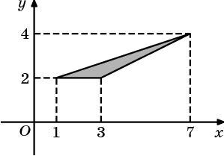
B4 Строительная фирма планирует купить 77 пеноблоков у одного из трех поставщиков. Цены и условия доставки приведены в таблице. Сколько рублей будет стоить самая дешевая покупка с доставкой?
Поставщик | Цена пеноблоков  (за 1 ) | Стоимость доставки | Дополнительные условия доставки
А | 3100 руб. | 10000 руб.
Б | 3300 руб. | 8000 руб. | При заказе товара на сумму свыше 150000 рублей доставка бесплатно.
В | 3200 руб. | 8000 руб. | При заказе товара на сумму свыше 200000 рублей доставка бесплатно.
B5 Найдите корень уравнения: 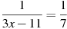.
B6 Найдите большую диагональ ромба, сторона которого равна , а острый угол равен .
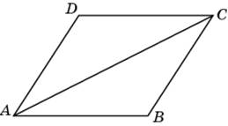
B7 Найдите , если .

B8 Прямая является касательной к графику функции . Найдите a.

B9 Найдите квадрат расстояния между вершинами и многогранника, изображенного на рисунке. Все двугранные углы многогранника прямые.
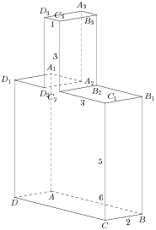
B10 В соревнованиях по толканию ядра участвуют 4 спортсмена из Эстонии, 7 спортсменов из Латвии, 4 спортсмена из Литвы и 10 — из Польши. Порядок, в котором выступают спортсмены, определяется жребием. Найдите вероятность того, что спортсмен, который выступает последним, окажется из Эстонии.

B11 Найдите объем многогранника, вершинами которого являются точки , , , правильной треугольной призмы , площадь основания которой равна 6, а боковое ребро равно 7.

B12 При адиабатическом процессе для идеального газа выполняется закон , где p — давление в газе в паскалях, V — объeм газа в кубических метрах. В ходе эксперимента с одноатомным идеальным газом (для него 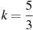) из начального состояния, в котором Па, газ начинают сжимать. Какой наибольший объeм V может занимать газ при давлениях p не ниже Па? Ответ выразите в кубических метрах.

B13 На изготовление 99 деталей первый рабочий тратит на 2 часа меньше, чем второй рабочий на изготовление 110 таких же деталей. Известно, что первый рабочий за час делает на 1 деталь больше, чем второй. Сколько деталей в час делает второй рабочий?

B14 Найдите наибольшее значение функции на отрезке .

ВАРИАНТ № 33

В1 Выпускники 11 "А" покупают букеты цветов для последнего звонка: из 5 роз каждому учителю и из 7 роз классному руководителю и директору. Они собираются подарить букеты 15 учителям (включая директора и классного руководителя), розы покупаются по оптовой цене 25 рублей за штуку. Сколько рублей стоят все розы?

В2 На графике показан процесс разогрева двигателя легкового автомобиля. На оси абсцисс откладывается время в минутах, прошедшее от запуска двигателя, на оси ординат — температура двигателя в градусах Цельсия. Определите по графику, за сколько минут двигатель нагреется с до .
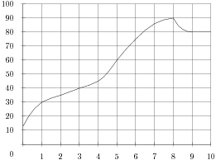

B3 Найдите площадь треугольника, вершины которого имеют координаты (1;7), (8;7), (1;9).
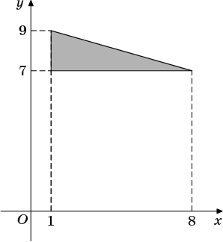

B4 Строительная фирма планирует купить 61 пеноблоков у одного из трех поставщиков. Цены и условия доставки приведены в таблице. Сколько рублей будет стоить самая дешевая покупка с доставкой?

Поставщик | Цена пеноблоков  (за 1 ) | Стоимость доставки | Дополнительные условия доставки
А | 3200 руб. | 9900 руб.
Б | 3400 руб. | 7900 руб. | При заказе товара на сумму свыше 150000 рублей доставка бесплатно.
В | 3300 руб. | 7900 руб. | При заказе товара на сумму свыше 200000 рублей доставка бесплатно.

B5 Решите уравнение . Если уравнение имеет более одного корня, в ответе укажите меньший из них.

B6 Две стороны параллелограмма относятся как , а периметр его равен 80. Найдите большую сторону параллелограмма.

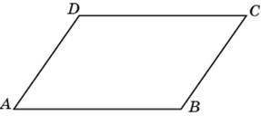

B7 Найдите 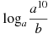, если .

B8 Прямая является касательной к графику функции . Найдите a.

B9 Найдите квадрат расстояния между вершинами и многогранника, изображенного на рисунке. Все двугранные углы многогранника прямые.
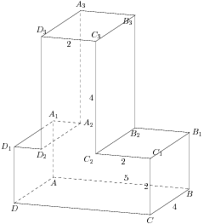
B10 В соревнованиях по толканию ядра участвуют 5 спортсменов из Македонии, 3 спортсмена из Сербии, 3 спортсмена из Хорватии и 9 — из Словении. Порядок, в котором выступают спортсмены, определяется жребием. Найдите вероятность того, что спортсмен, который выступает последним, окажется из Словении.

B11 Найдите объем многогранника, вершинами которого являются точки , , , параллелепипеда , у которого , , .

B12 Автомобиль, масса которого равна кг, начинает двигаться с ускорением, которое в течение t секунд остаeтся неизменным, и проходит за это время путь метров. Значение силы (в ньютонах), приложенной в это время к автомобилю, равно 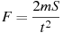. Определите наибольшее время после начала движения автомобиля, за которое он пройдeт указанный путь, если известно, что сила F, приложенная к автомобилю, не меньше 1920 Н. Ответ выразите в секундах.

B13 Первая труба пропускает на 1 литр воды в минуту меньше, чем вторая. Сколько литров воды в минуту пропускает первая труба, если резервуар объемом 110 литров она заполняет на 1 минуту дольше, чем вторая труба?

B14 Найдите наименьшее значение функции на отрезке .

ВАРИАНТ № 34

В1 На счету Жениного мобильного телефона было 52 рубля, а после разговора с Сережей осталось 17 рублей. Сколько минут длился разговор с Сережей, если одна минута разговора стоит 2 рубля 50 копеек.

В2 На графике показан процесс разогрева двигателя легкового автомобиля. На оси абсцисс откладывается время в минутах, прошедшее от запуска двигателя, на оси ординат — температура двигателя в градусах Цельсия. Определите по графику, на сколько градусов нагреется двигатель со второй по восьмую минуту разогрева.

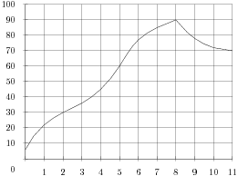

B3 Найдите площадь треугольника, изображенного на рисунке.
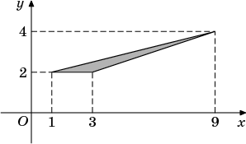

B4 При строительстве сельского дома можно использовать один из двух типов фундамента: каменный или бетонный. Для каменного фундамента необходимо 7 тонн природного камня и 8 мешков цемента. Для бетонного фундамента необходимо 6 тонн щебня и 43 мешка цемента. Тонна камня стоит 1650 рублей, щебень стоит 650 рублей за тонну, а мешок цемента стоит 220 рублей. Сколько рублей будет стоить материал для фундамента, если выбрать наиболее дешевый вариант?

B5 Решите уравнение .

B6 Средняя линия трапеции равна 33, а меньшее основание равно 25. Найдите большее основание трапеции.
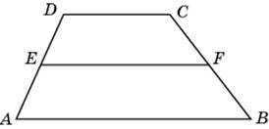

B7 Найдите значение выражения , если 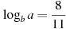.

B8 Прямая является касательной к графику функции . Найдите a.

B9 Найдите квадрат расстояния между вершинами и многогранника, изображенного на рисунке. Все двугранные углы многогранника прямые.
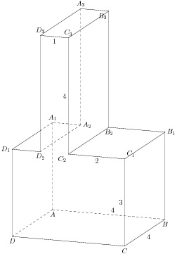

B10 В соревнованиях по толканию ядра участвуют 5 спортсменов из Эстонии, 3 спортсмена из Латвии, 4 спортсмена из Литвы и 8 — из Польши. Порядок, в котором выступают спортсмены, определяется жребием. Найдите вероятность того, что спортсмен, который выступает последним, окажется из Эстонии.

B11 Найдите объем многогранника, вершинами которого являются точки , , , параллелепипеда , у которого , , .

B12 Для поддержания навеса планируется использовать цилиндрическую колонну. Давление P (в паскалях), оказываемое навесом и колонной на опору, определяется по формуле 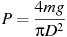, где кг — общая масса навеса и колонны, D — диаметр колонны (в метрах). Считая ускорение свободного падения м/с, а , определите наименьший возможный диаметр колонны, если давление, оказываемое на опору, не должно быть больше 200000 Па. Ответ выразите в метрах.

B13 Первая труба пропускает на 1 литр воды в минуту меньше, чем вторая. Сколько литров воды в минуту пропускает вторая труба, если резервуар объемом 110 литров она заполняет на 1 минуту быстрее, чем первая труба?

B14 Найдите точку минимума функции .

ВАРИАНТ №35

В1 Розничная цена учебника 230 рублей, она на 15% выше оптовой цены. Какое наибольшее число таких учебников можно купить по оптовой цене на 8200 рублей?

В2 На графике показан процесс разогрева двигателя легкового автомобиля. На оси абсцисс откладывается время в минутах, прошедшее от запуска двигателя, на оси ординат — температура двигателя в градусах Цельсия. Определите по графику, сколько минут двигатель нагревался до температуры .

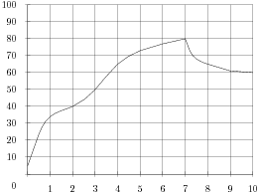

B3 Найдите площадь треугольника, изображенного на рисунке.
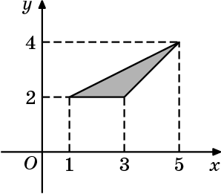

B4 Строительная фирма планирует купить 69 пеноблоков у одного из трех поставщиков. Цены и условия доставки приведены в таблице. Сколько рублей будет стоить самая дешевая покупка с доставкой?
Поставщик | Цена пеноблоков  (за 1 ) | Стоимость доставки | Дополнительные условия доставки
А | 2600 руб. | 9700 руб.
Б | 2800 руб. | 7700 руб. | При заказе товара на сумму свыше 150000 рублей доставка бесплатно.
В | 2700 руб. | 7700 руб. | При заказе товара на сумму свыше 200000 рублей доставка бесплатно.

B5 Решите уравнение
B6 Чему равен больший угол равнобедренной трапеции, если известно, что разность противолежащих углов равна ? Ответ дайте в градусах.

B7 Найдите значение выражения:

B8 Прямая является касательной к графику функции . Найдите a.

B9 Найдите квадрат расстояния между вершинами и многогранника, изображенного на рисунке. Все двугранные углы многогранника прямые.
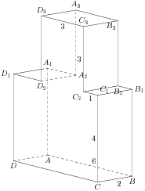

B10 Научная конференция проводится в 3 дня. Всего запланировано 75 докладов — в первый день 21 доклад, остальные распределены поровну между вторым и третьим днями. Порядок докладов определяется жеребьёвкой. Какова вероятность, что доклад профессора М. окажется запланированным на последний день конференции?

B11 Найдите объем многогранника, вершинами которого являются точки , B₁ , , D, A_{1,} параллелепипеда , у которого , , .

B12 Человек, стоящий на пляже, видит горизонт на расстоянии 4,8 км. К пляжу ведет лестница, каждая ступенька которой имеет высоту 20 см. На какое минимальное количество ступенек нужно подняться человеку, чтобы расстояние от него до горизонта было больше 12 километров? Расстояние от наблюдателя, находящегося на высоте h над землей, до линии горизонта вычисляется по формуле l=√2Rh, где R=6400 км - радиус Земли.

B13 От пристани А к пристани В, расстояние между которыми равно 420 км, отправился с постоянной скоростью первый теплоход, а через 1 час после этого следом за ним, со скоростью на 1 км/ч большей, отправился второй. Найдите скорость первого теплохода, если в пункт В оба теплохода прибыли одновременно. Ответ дайте в км/ч.

B14 Найдите точку минимума функции 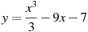

ВАРИАНТ № 36

В1 Оптовая цена учебника 180 рублей. Розничная цена на 15% выше оптовой. Какое наибольшее число таких учебников можно купить по розничной цене на 2450 рублей?

В2 На графике показан процесс разогрева двигателя легкового автомобиля. На оси абсцисс откладывается время в минутах, прошедшее от запуска двигателя, на оси ординат — температура двигателя в градусах Цельсия. Определите по графику, до скольки градусов Цельсия двигатель нагрелся за первые 7 минут.

B3 Найдите площадь треугольника, изображенного на рисунке.
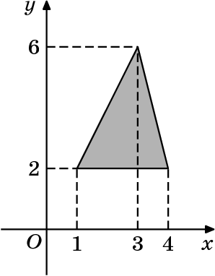
B4 При строительстве сельского дома можно использовать один из двух типов фундамента: каменный или бетонный. Для каменного фундамента необходимо 9 тонн природного камня и 9 мешков цемента. Для бетонного фундамента необходимо 7 тонн щебня и 50 мешков цемента. Тонна камня стоит 1550 рублей, щебень стоит 650 рублей за тонну, а мешок цемента стоит 230 рублей. Сколько рублей будет стоить материал для фундамента, если выбрать наиболее дешевый вариант?

B5 Решите уравнение .

B6 Найдите меньшую диагональ ромба, стороны которого равны 17, а острый угол равен .
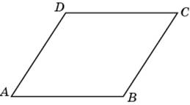

B7 Найдите значение выражения 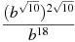при .

B8 Прямая является касательной к графику функции . Найдите a.

B9 В правильной треугольной пирамиде медианы основания пересекаются в точке . Площадь треугольника равна 26, объем пирамиды равен 208 . Найдите длину отрезка .

B10 Научная конференция проводится в 5 дней. Всего запланировано 80 докладов — первые три дня по 12 докладов, остальные распределены поровну между четвертым и пятым днями. Порядок докладов определяется жеребьёвкой. Какова вероятность, что доклад профессора М. окажется запланированным на последний день конференции?

B11 Найдите объем многогранника, вершинами которого являются точки , , , , , параллелепипеда , у которого , , .

B12 При движении ракеты еe видимая для неподвижного наблюдателя длина, измеряемая в метрах, сокращается по закону 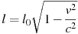, где м — длина покоящейся ракеты, км/с — скорость света, а v — скорость ракеты (в км/с). Какова должна быть минимальная скорость ракеты, чтобы еe наблюдаемая длина стала не более 33 м? Ответ выразите в км/с.

B13 От пристани А к пристани В, расстояние между которыми равно 110 км, отправился с постоянной скоростью первый теплоход, а через 1 час после этого следом за ним, со скоростью на 1 км/ч большей, отправился второй. Найдите скорость второго теплохода, если в пункт В он прибыл одновременно с первым. Ответ дайте в км/ч.

B14 Найдите наибольшее значение функции 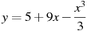на отрезке .

ВАРИАНТ №37

В1 На день рождения полагается дарить букет из нечетного числа цветов. Тюльпаны стоят 35 рублей за штуку. У Вани есть 170 рублей. Из какого наибольшего числа тюльпанов он может купить букет Маше на день рождения?

В2 При работе фонарика батарейка постепенно разряжается, и напряжение в электрической цепи фонарика падает. На рисунке показана зависимость напряжения в цепи от времени работы фонарика. На горизонтальной оси отмечается время работы фонарика в часах, на вертикальной оси — напряжение в вольтах. Определите по рисунку, за сколько часов напряжение упадет с вольт до вольт.
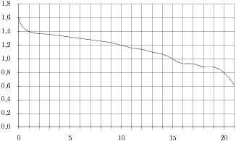

B3 Найдите площадь треугольника, изображенного на клетчатой бумаге с размером клетки 1 см 1 см. Ответ дайте в квадратных сантиметрах.
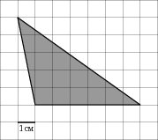

B4 При строительстве сельского дома можно использовать один из двух типов фундамента: каменный или бетонный. Для каменного фундамента необходимо 7 тонн природного камня и 7 мешков цемента. Для бетонного фундамента необходимо 5 тонн щебня и 36 мешков цемента. Тонна камня стоит 1550 рублей, щебень стоит 770 рублей за тонну, а мешок цемента стоит 240 рублей. Сколько рублей будет стоить материал для фундамента, если выбрать наиболее дешевый вариант?
B5 Решите уравнение .

B6 В прямоугольнике диагональ делит угол в отношении , меньшая его сторона равна 59. Найдите диагональ данного прямоугольника.
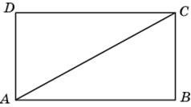

B7 Найдите значение выражения 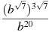при .

B8 Прямая является касательной к графику функции . Найдите a.

B9 Найдите тангенс угла многогранника, изображенного на рисунке. Все двугранные углы многогранника прямые.
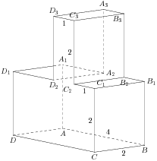

B10 Научная конференция проводится в 5 дней. Всего запланировано 60 докладов — первые три дня по 10 докладов, остальные распределены поровну между четвертым и пятым днями. Порядок докладов определяется жеребьёвкой. Какова вероятность, что доклад профессора М. окажется запланированным на последний день конференции?

B11 Объем тетраэдра равен 2,6. Найдите объем многогранника, вершинами которого являются середины ребер данного тетраэдра.

B12 Скорость автомобиля, разгоняющегося с места старта по прямолинейному отрезку пути длиной l км с постоянным ускорением , вычисляется по формуле . Определите наименьшее ускорение, с которым должен двигаться автомобиль, чтобы, проехав 0,5 километра, приобрести скорость не менее 60 км/ч. Ответ выразите в км/ч.

B13 Заказ на 110 деталей первый рабочий выполняет на 1 час быстрее, чем второй. Сколько деталей в час делает второй рабочий, если известно, что первый за час делает на 1 деталь больше?

B14 Найдите точку минимума функции .

ВАРИАНТ № 38

В1 Таксист за месяц проехал 6000 км. Стоимость 1 литра бензина 21.5 рубля. Средний расход бензина на 100 км составляет 7 литров. Сколько рублей потратил таксист на бензин за этот месяц?

В2 При работе фонарика батарейка постепенно разряжается, и напряжение в электрической цепи фонарика падает. На рисунке показана зависимость напряжения в цепи от времени работы фонарика. На горизонтальной оси отмечается время работы фонарика в часах, на вертикальной оси — напряжение в вольтах. Определите по рисунку, на сколько вольт упадет напряжение за 11 часов работы фонарика.

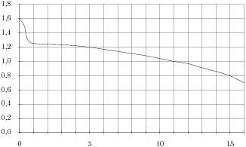

B3 Найдите площадь треугольника, изображенного на клетчатой бумаге с размером клетки 1 см 1 см. Ответ дайте в квадратных сантиметрах.

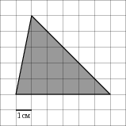

B4 Строительной фирме нужно приобрести 78 кубометров пенобетона у одного из трех поставщиков. Цены и условия доставки приведены в таблице. Сколько рублей придется заплатить за самую дешевую покупку с доставкой?
Поставщик | Стоимость пенобетона  (руб. за за 1 ) | Стоимость доставки | Дополнительные условия
A | 2850 | 4400 руб.
Б | 3000 | 5400 руб. | При заказе на сумму больше 150000 руб. доставка бесплатно
В | 2880 | 3400 руб. | При заказе более 80 доставка бесплатно

B5 Решите уравнение 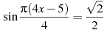. В ответе напишите наибольший отрицательный корень.

B6 Диагональ параллелограмма образует с двумя его сторонами углы и . Найдите больший угол параллелограмма. Ответ дайте в градусах.
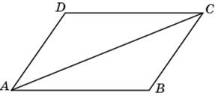

B7 Найдите значение выражения 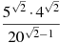.

B8 На рисунке изображен график функции , определенной на интервале . Найдите количество точек, в которых производная функции равна 0 .
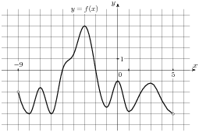

B9 В правильной треугольной пирамиде медианы основания пересекаются в точке . Площадь треугольника равна 29, объем пирамиды равен 116 . Найдите длину отрезка .

B10 Научная конференция проводится в 3 дня. Всего запланировано 45 докладов — в первый день 9 докладов, остальные распределены поровну между вторым и третьим днями. Порядок докладов определяется жеребьёвкой. Какова вероятность, что доклад профессора М. окажется запланированным на последний день конференции?

B11 Середина ребра куба со стороной 3,8 является центром шара радиуса 1,9. Найдите площадь S части поверхности шара, лежащей внутри куба. В ответе запишите .

B12 Локатор батискафа, равномерно погружающегося вертикально вниз, испускает ультразвуковые импульсы частотой 498 МГц. Скорость спуска батискафа, выражаемая в м/с, определяется по формуле 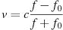, где м/с — скорость звука в воде, — частота испускаемых импульсов (в МГц), f — частота отражeнного от дна сигнала, регистрируемая приeмником (в МГц). Определите наибольшую возможную частоту отраженного сигнала f, если скорость погружения батискафа не должна превышать 6 м/с.

B13 Заказ на 156 деталей первый рабочий выполняет на 1 час быстрее, чем второй. Сколько деталей в час делает первый рабочий, если известно, что он за час делает на 1 деталь больше?

B14 Найдите наименьшее значение функции 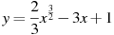на отрезке .

ВАРИАНТ № 39

В1 Павел Иванович купил американский автомобиль, спидометр которого показывает скорость в милях в час. Американская миля равна 1609 м. Какова скорость автомобиля в километрах в час, если спидометр показывает 65 миль в час? Ответ округлите до целого числа.

В2 При работе фонарика батарейка постепенно разряжается, и напряжение в электрической цепи фонарика падает. На рисунке показана зависимость напряжения в цепи от времени работы фонарика. На горизонтальной оси отмечается время работы фонарика в часах, на вертикальной оси — напряжение в вольтах. Определите по рисунку, какое напряжение будет в цепи через 6 часов работы фонарика. Ответ дайте в вольтах.
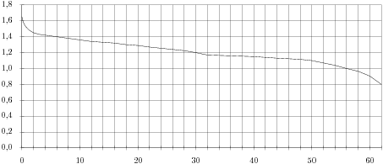

B3 Найдите площадь треугольника, изображенного на клетчатой бумаге с размером клетки 1 см 1 см. Ответ дайте в квадратных сантиметрах.
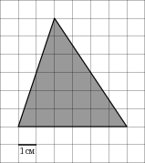

B4 Строительной фирме нужно приобрести 74 кубометра пенобетона у одного из трех поставщиков. Цены и условия доставки приведены в таблице. Сколько рублей придется заплатить за самую дешевую покупку с доставкой?
Поставщик | Стоимость пенобетона  (руб. за за 1 ) | Стоимость доставки | Дополнительныеусловия
A | 2850 | 4700 руб.
Б | 2900 | 5700 руб. | При заказе на сумму больше 150000 руб. доставка бесплатно
В | 2880 | 3700 руб. | При заказе более 75 доставка бесплатно

B5 Решите уравнение 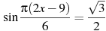. В ответе напишите наибольший отрицательный корень.

B6 Сумма двух углов параллелограмма равна . Найдите один из оставшихся углов. Ответ дайте в градусах.
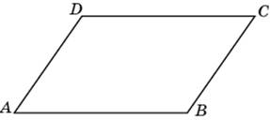

B7 Найдите значение выражения 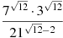.

B8 На рисунке изображен график функции , определенной на интервале . Найдите количество точек, в которых производная функции равна 0 .
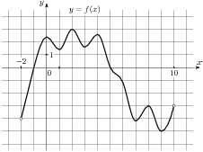

B9 Найдите тангенс угла многогранника, изображенного на рисунке. Все двугранные углы многогранника прямые.
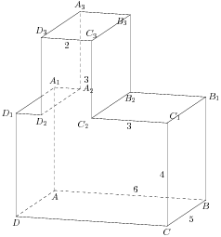
B10 Конкурс исполнителей проводится в 3 дня. Всего заявлено 40 выступлений — по одному от каждой страны. В первый день 14 выступлений, остальные распределены поровну между оставшимися днями. Порядок выступлений определяется жеребьёвкой. Какова вероятность, что выступление представителя России состоится в третий день конкурса?

B11 Объем куба равен 150. Найдите объем четырехугольной пирамиды, основанием которой является грань куба, а вершиной — центр куба.

B12 При сближении источника и приемника звуковых сигналов движущихся в некоторой среде по прямой навстречу друг другу частота звукового сигнала, регистрируемого приeмником, не совпадает с частотой исходного сигнала Гц и определяется следующим выражением: 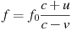(Гц), где c — скорость распространения сигнала в среде (в м/с), а м/с и м/с — скорости приeмника и источника относительно среды соответственно. При какой максимальной скорости c (в м/с) распространения сигнала в среде частота сигнала в приeмнике f будет не менее 160 Гц?

B13 Моторная лодка прошла против течения реки 112 км и вернулась в пункт отправления, затратив на обратный путь на 6 часов меньше. Найдите скорость течения, если скорость лодки в неподвижной воде равна 11 км/ч. Ответ дайте в км/ч.
B14 Найдите точку максимума функции .

ВАРИАНТ № 40

В1 Налог на доходы составляет от заработной платы. Заработная плата Ивана Кузьмича равна 17500 рублей. Сколько рублей он получит после вычета налога на доходы?

В2 При работе фонарика батарейка постепенно разряжается, и напряжение в электрической цепи фонарика падает. На рисунке показана зависимость напряжения в цепи от времени работы фонарика. На горизонтальной оси отмечается время работы фонарика в часах, на вертикальной оси — напряжение в вольтах. Определите по рисунку, какое напряжение будет в цепи через 2 часа работы фонарика. Ответ дайте в вольтах.
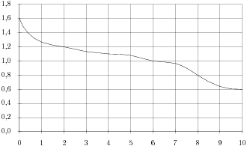

B3 Найдите площадь треугольника, изображенного на клетчатой бумаге с размером клетки 1 см 1 см. Ответ дайте в квадратных сантиметрах.

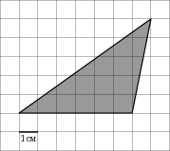

B4 Строительной фирме нужно приобрести 60 кубометров строительного бруса у одного из трех поставщиков. Какова наименьшая стоимость такой покупки с доставкой (в рублях)? Цены и условия доставки приведены в таблице.
Поставщик | Цена бруса  (за 1 ) | Стоимость доставки | Дополнительные условия
A | 4000 руб. | 10400 руб.
Б | 4600 руб. | 8400 руб. | При заказе на сумму больше 150000 руб. доставка бесплатно
В | 4100 руб. | 8400 руб. | При заказе на сумму больше 200000 руб. доставка бесплатно

B5 Решите уравнение 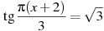. В ответе напишите наименьший положительный корень.

B6 В треугольнике ABC , угол C равен , . Найдите AB.
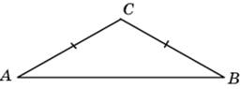

B7 Найдите значение выражения 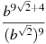при .

B8 На рисунке изображены график функции и касательная к нему в точке с абсциссой . Найдите значение производной функции в точке .
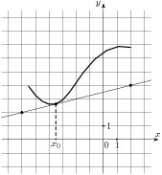

B9 Найдите тангенс угла многогранника, изображенного на рисунке. Все двугранные углы многогранника прямые.
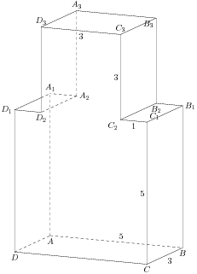
B10 В случайном эксперименте бросают три игральные кости. Найдите вероятность того, что в сумме выпадет 13 очков. Результат округлите до сотых.

B11 Объем параллелепипеда равен 33. Найдите объем треугольной пирамиды .

B12 К источнику с ЭДС В и внутренним сопротивлением Ом, хотят подключить нагрузку с сопротивлением R Ом. Напряжение на этой нагрузке, выражаемое в вольтах, даeтся формулой 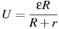. При каком наименьшем значении сопротивления нагрузки напряжение на ней будет не менее 180 В? Ответ выразите в омах.

B13 Моторная лодка в 10:00 вышла из пункта А в пункт В, расположенный в 30 км от А. Пробыв в пункте В 2 часа 30 минут, лодка отправилась назад и вернулась в пункт А в 18:00 того же дня. Определите (в км/ч) собственную скорость лодки, если известно, что скорость течения реки 1 км/ч.

B14 Найдите точку минимума функции .
ВАРИАНТ № 41

В1 Летом килограмм клубники стоит 65 рублей. Маша купила 3 кг 400 г клубники. Сколько рублей сдачи она должна получить с 250 рублей?

В2 На рисунке показано изменение температуры воздуха на протяжении трех суток. По горизонтали указывается дата и время суток, по вертикали — значение температуры в градусах Цельсия. Определите по рисунку наибольшую температуру воздуха 24 января. Ответ дайте в градусах Цельсия.
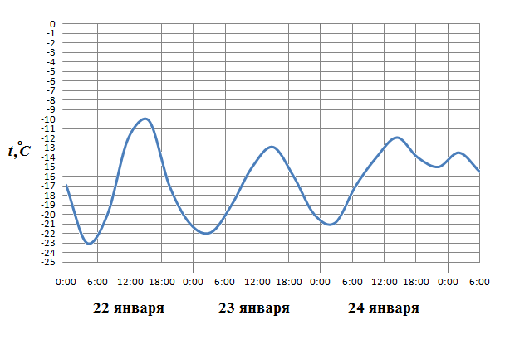

B3 Найдите площадь треугольника, изображенного на клетчатой бумаге с размером клетки 1 см 1 см. Ответ дайте в квадратных сантиметрах.
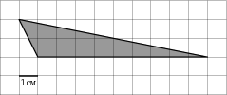
B4 Строительной фирме нужно приобрести 50 кубометров строительного бруса у одного из трех поставщиков. Какова наименьшая стоимость такой покупки с доставкой (в рублях)? Цены и условия доставки приведены в таблице.
Поставщик | Цена бруса  (за 1 ) | Стоимость доставки | Дополнительные условия
A | 3900 руб. | 10200 руб.
Б | 4100 руб. | 8200 руб. | При заказе на сумму больше 150000 руб. доставка бесплатно
В | 4000 руб. | 8200 руб. | При заказе на сумму больше 200000 руб. доставка бесплатно

B5 Решите уравнение 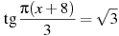. В ответе напишите наибольший отрицательный корень.

B6 В треугольнике ABC , высота AH равна 22. Найдите угол C. Ответ дайте в градусах.
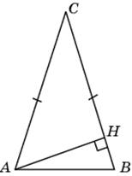
B7 Найдите значение выражения 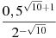.

B8 На рисунке изображены график функции и касательная к нему в точке с абсциссой . Найдите значение производной функции в точке .
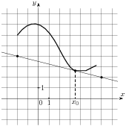
B9 Найдите квадрат расстояния между вершинами и многогранника, изображенного на рисунке. Все двугранные углы многогранника прямые.
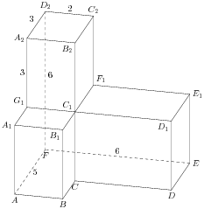

B10 В случайном эксперименте бросают три игральные кости. Найдите вероятность того, что в сумме выпадет 4 очка. Результат округлите до сотых.

B11 Сторона основания правильной шестиугольной пирамиды равна 7, а угол между боковой гранью и основанием равен 45. Найдите объем пирамиды.

B12 Опорные башмаки шагающего экскаватора, имеющего массу тонн представляют собой две пустотелые балки длиной метров и шириной s метров каждая. Давление экскаватора на почву, выражаемое в килопаскалях, определяется формулой 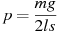, где m — масса экскаватора (в тоннах), l — длина балок в метрах, s — ширина балок в метрах, g — ускорение свободного падения (считайте м/с). Определите наименьшую возможную ширину опорных балок, если известно, что давление p не должно превышать 300 кПа. Ответ выразите в метрах.

B13 Теплоход проходит по течению реки до пункта назначения 200 км и после стоянки возвращается в пункт отправления. Найдите скорость течения, если скорость теплохода в неподвижной воде равна 15 км/ч, стоянка длится 10 часов, а в пункт отправления теплоход возвращается через 40 часов после отплытия из него. Ответ дайте в км/ч.

B14 Найдите наименьшее значение функции на отрезке .
ВАРИАНТ № 42

В1 Цена на электрический чайник была повышена на 14% и составила 1140 рублей. Сколько рублей стоил чайник до повышения цены?

В2 Мощность отопителя в автомобиле регулируется дополнительным сопротивлением, которое можно менять, поворачивая рукоятку в салоне машины. При этом меняется сила тока в электрической цепи электродвигателя – чем меньше сопротивление, тем больше сила тока и тем быстрее вращается мотор отопителя. На рисунке показана зависимость силы тока от величины сопротивления. На оси абсцисс откладывается сопротивление (в Омах), на оси ординат – сила тока в Амперах. Ток в цепи электродвигателя уменьшился с 12 до 6 Ампер. На сколько Омов при этом увеличилось сопротивление цепи?
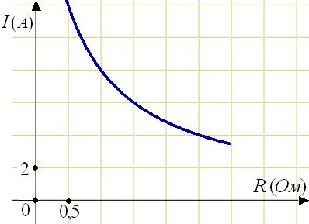

B3 Найдите площадь треугольника, изображенного на клетчатой бумаге с размером клетки 1 см 1 см. Ответ дайте в квадратных сантиметрах.
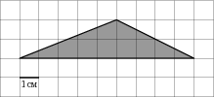

B4 Для остекления музейных витрин требуется заказать 24 одинаковых стекла в одной из трех фирм. Площадь каждого стекла 0,25 . В таблице приведены цены на стекло и на резку стекол. Сколько рублей будет стоить самый дешевый заказ?
Фирма | Цена стекла  (руб. за 1 ) | Резка стекла  (руб. за одно стекло) | Дополнительные условия
A | 310 | 10
B | 300 | 12
C | 320 | 8 | При заказе на сумму больше 2500 руб. резка бесплат

B5 Решите уравнение . Если уравнение имеет более одного корня, в ответе запишите больший из корней.

B6 В треугольнике ABC , , высота CH равна . Найдите угол C. Ответ дайте в градусах.
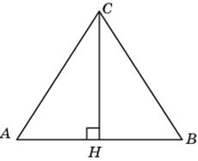
B7 Найдите значение выражения 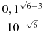.

B8 На рисунке изображены график функции и касательная к нему в точке с абсциссой . Найдите значение производной функции в точке .
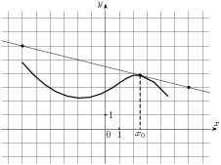

B9 Площадь боковой поверхности цилиндра равна , а высота — 3 . Найдите диаметр основания.

B10 В случайном эксперименте бросают три игральные кости. Найдите вероятность того, что в сумме выпадет 14 очков. Результат округлите до сотых.

B11 Объем правильной шестиугольной пирамиды 40,5. Сторона основания равна 3. Найдите боковое ребро.

B12 Коэффициент полезного действия (КПД) кормозапарника равен отношению количества теплоты, затраченного на нагревание воды массой (в килограммах) от температуры до температуры (в градусах Цельсия) к количеству теплоты, полученному от сжигания дров массы кг. Он определяется формулой 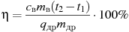, где Дж/(кгК) — теплоемкость воды, Дж/кг — удельная теплота сгорания дров. Определите наименьшее количество дров, которое понадобится сжечь в кормозапарнике, чтобы нагреть кг воды от до кипения, если известно, что КПД кормозапарника не больше . Ответ выразите в килограммах.

B13 Теплоход проходит по течению реки до пункта назначения 255 км и после стоянки возвращается в пункт отправления. Найдите скорость теплохода в неподвижной воде, если скорость течения равна 1 км/ч, стоянка длится 2 часа, а в пункт отправления теплоход возвращается через 34 часа после отплытия из него. Ответ дайте в км/ч.

B14 Найдите точку максимума функции 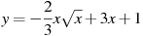.

ВАРИАНТ № 43

В1 Шоколадка стоит 40 рублей. В воскресенье в супермаркете действует специальное предложение: заплатив за две шоколадки, покупатель получает три (одну в подарок). Сколько шоколадок можно получить на 320 рублей в воскресенье?

В2 Мощность отопителя в автомобиле регулируется дополнительным сопротивлением, которое можно менять, поворачивая рукоятку в салоне машины. При этом меняется сила тока в электрической цепи электродвигателя – чем меньше сопротивление, тем больше сила тока и тем быстрее вращается мотор отопителя. На рисунке показана зависимость силы тока от величины сопротивления. На оси абсцисс откладывается сопротивление (в Омах), на оси ординат – сила тока в Амперах. На сколько ампер изменится сила тока, если увеличить сопротивление с 0,5 Омов до 2,5 Омов?

B3 Найдите площадь треугольника, изображенного на клетчатой бумаге с размером клетки 1 см 1 см. Ответ дайте в квадратных сантиметрах..
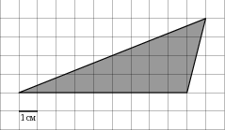
B4 Для изготовления книжных полок требуется заказать 30 одинаковых стекол в одной из трех фирм. Площадь каждого стекла 0,3 . В таблице приведены цены на стекло, а также на резку стекла и шлифовку края. Сколько рублей будет стоить самый дешевый заказ?
Фирма | Цена стекла  (руб. за 1 ) | Резка и шлифовка  (руб. за одно стекло)
A | 440 | 85
B | 460 | 80
C | 480 | 75

B5 Решите уравнение . Если уравнение имеет более одного корня, в ответе запишите меньший из корней.

B6 В равностороннем треугольнике ABC высота CH равна . Найдите стороны этого треугольника.
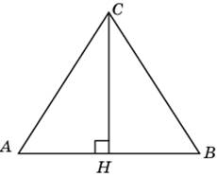
B7 Найдите значение выражения 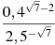.

B8 На рисунке изображены график функции и касательная к нему в точке с абсциссой . Найдите значение производной функции в точке .
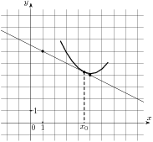

B9 Площадь боковой поверхности цилиндра равна , а диаметр основания — 9. Найдите высоту цилиндра.

B10 В случайном эксперименте симметричную монету бросают дважды. Найдите вероятность того, что орел выпадет ровно один раз.

B11 Сторона основания правильной шестиугольной пирамиды равна 10, боковое ребро равно 20. Найдите объем пирамиды.

B12 Коэффициент полезного действия (КПД) некоторого двигателя определяется формулой 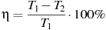, где — температура нагревателя (в градусах Кельвина), — температура холодильника (в градусах Кельвина). При какой минимальной температуре нагревателя КПД этого двигателя будет не меньше , если температура холодильника К? Ответ выразите в градусах Кельвина.

B13 Велосипедист выехал с постоянной скоростью из города А в город В, расстояние между которыми равно 70 км. На следующий день он отправился обратно в А со скоростью на 3 км/ч больше прежней. По дороге он сделал остановку на 3 часа. В результате велосипедист затратил на обратный путь столько же времени, сколько на путь из А в В. Найдите скорость велосипедиста на пути из В в А. Ответ дайте в км/ч.

B14 Найдите точку максимума функции 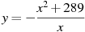.

ВАРИАНТ № 44

В1 Футболка стоила 360 рублей. После повышения цены она стала стоить 378 рублей. На сколько процентов была повышена цена на футболку?

В2 На рисунке жирными точками показана цена золота, установленная Центробанком РФ во все рабочие дни в октябре 2009 года. По горизонтали указываются числа месяца, по вертикали — цена золота в рублях за грамм. Для наглядности жирные точки на рисунке соединены линией. Определите по рисунку, сколько дней из данного периода цена золота была между 970 и 980 рублями за грамм.

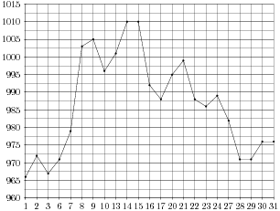

B3 Найдите площадь треугольника, изображенного на клетчатой бумаге с размером клетки 1 см 1 см. Ответ дайте в квадратных сантиметрах.
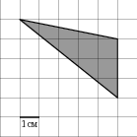

B4 Для изготовления книжных полок требуется заказать 35 одинаковых стекол в одной из трех фирм. Площадь каждого стекла 0,2 . В таблице приведены цены на стекло, а также на резку стекла и шлифовку края. Сколько рублей будет стоить самый дешевый заказ?
Фирма | Цена стекла  (руб. за 1 ) | Резка и шлифовка  (руб. за одно стекло)
A | 420 | 65
B | 440 | 60
C | 460 | 55

B5 Решите уравнение 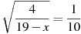.

B6 В треугольнике ABC угол C равен , CH — высота, угол A равен , . Найдите BH.
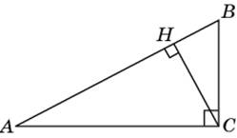

B7 Найдите значение выражения .

B8 На рисунке изображены график функции и касательная к нему в точке с абсциссой . Найдите значение производной функции в точке .
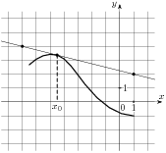

B9 Диаметр основания конуса равен 160, а длина образующей — 89 . Найдите высоту конуса.

B10 В случайном эксперименте симметричную монету бросают трижды. Найдите вероятность того, что орел выпадет все три раза.

B11 В правильной четырехугольной пирамиде высота равна 4, объем равен 88. Найдите боковое ребро этой пирамиды.

B12 В розетку электросети подключены приборы, общее сопротивление которых составляет Ом. Параллельно с ними в розетку предполагается подключить электрообогреватель. Определите наименьшее возможное сопротивление этого электрообогревателя, если известно, что при параллельном соединении двух проводников с сопротивлениями Ом и Ом их общее сопротивление даeтся формулой 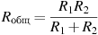 (Ом), а для нормального функционирования электросети общее сопротивление в ней должно быть не меньше 24 Ом. Ответ выразите в омах.

B13 Велосипедист выехал с постоянной скоростью из города А в город В, расстояние между которыми равно 98 км. На следующий день он отправился обратно со скоростью на 7 км/ч больше прежней. По дороге он сделал остановку на 7 часов. В результате он затратил на обратный путь столько же времени, сколько на путь из А в В. Найдите скорость велосипедиста на пути из А в В. Ответ дайте в км/ч.

B14 Найдите наименьшее значение функции 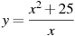на отрезке .

ВАРИАНТ № 45

В1 Для приготовления маринада для огурцов на 1 литр воды требуется 7 г лимонной кислоты. Лимонная кислота продается в пакетиках по 5 г. Какое наименьшее число пачек нужно купить хозяйке для приготовления 5 литров маринада?

В2 На рисунке жирными точками показана цена золота, установленная Центробанком РФ во все рабочие дни в октябре 2009 года. По горизонтали указываются числа месяца, по вертикали — цена золота в рублях за грамм. Для наглядности жирные точки на рисунке соединены линией. Определите по рисунку, сколько дней за указанный период цена золота была ровно 1010 рублей за грамм.

B3 Найдите площадь треугольника, изображенного на клетчатой бумаге с размером клетки 1 см 1 см. Ответ дайте в квадратных сантиметрах.

B4 От дома до дачи можно доехать на автобусе, на электричке или на маршрутном такси. В таблице показано время, которое нужно затратить на каждый участок пути. Какое наименьшее время потребуется на дорогу? Ответ дайте в часах.
 | 1 | 2 | 3
Автобусом | От дома до автобусной  станции — 10 мин. | Автобус в пути:  2 ч | От остановки автобуса  до дачи пешком 10 мин.
Электричкой | От дома до станции железной  дороги — 20 мин. | Электричка в пути:  1 ч 45 мин. | От станции до дачи  пешком 10 мин.
Маршрутным такси | От дома до остановки маршрутного  такси — 25 мин. | Маршрутное такси в дороге:  1 ч 25 мин. | От остановки маршрутного такси  до дачи пешком 35 мин.

B5 Решите уравнение 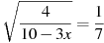.

B6 В треугольнике ABC угол B равен , угол C равен , AD — биссектриса, E — такая точка на AB, что . Найдите угол BDE. Ответ дайте в градусах.

B7 Найдите значение выражения .

B8 На рисунке изображены график функции и касательная к нему в точке с абсциссой . Найдите значение производной функции в точке .
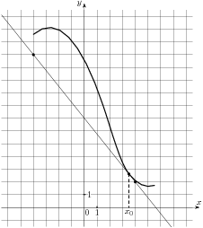

B9 Диаметр основания конуса равен 128, а длина образующей — 80 . Найдите высоту конуса.

B10 В чемпионате по гимнастике участвуют 80 спортсменок: 23 из Аргентины, 29 из Бразилии, остальные — из Парагвая. Порядок, в котором выступают гимнастки, определяется жребием. Найдите вероятность того, что спортсменка, выступающая первой, окажется из Парагвая.

B11 Найдите объем пирамиды, высота которой равна 5, а основание — прямоугольник со сторонами 8 и 6.

B12 Амплитуда колебаний маятника зависит от частоты вынуждающей силы и определяется по формуле 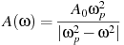, где — частота вынуждающей силы (в ), — постоянный параметр, — резонансная частота. Найдите максимальную частоту , меньшую резонансной, для которой амплитуда колебаний превосходит величину не более чем на . Ответ выразите в .

B13 Два велосипедиста одновременно отправились в 240-километровый пробег. Первый ехал со скоростью, на 1 км/ч большей, чем скорость второго, и прибыл к финишу на 1 час раньше второго. Найти скорость велосипедиста, пришедшего к финишу первым. Ответ дайте в км/ч.

B14 Найдите наибольшее значение функции на отрезке .

ВАРИАНТ № 46

В1 Аня купила проездной билет на месяц и сделала за месяц 32 поездки. Сколько рублей она сэкономила, если проездной билет на месяц стоит 207 рублей, а разовая поездка — 21 рубль?

В2 На рисунке жирными точками показана цена серебра, установленная Центробанком РФ во все рабочие дни в октябре 2009 года. По горизонтали указываются числа месяца, по вертикали — цена серебра в рублях за грамм. Для наглядности жирные точки на рисунке соединены линией. Определите по рисунку, сколько дней из данного периода цена серебра была больше 16,8 рубля за грамм.
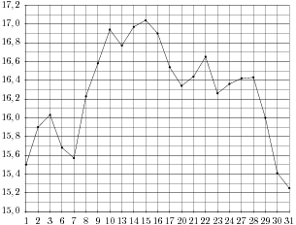

B3 Найдите площадь трапеции, изображенной на клетчатой бумаге с размером клетки 1 см 1 см (см. рис.). Ответ дайте в квадратных сантиметрах.
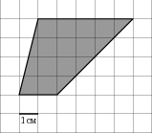

B4 Вася загружает на свой компьютер из Интернета файл размером 30 Мб за 28 секунд. Петя загружает файл размером 28 Мб за 25 секунд, а Миша загружает файл размером 32 Мб за 30 секунд. Сколько секунд будет загружаться файл размером 476 Мб на компьютер с наибольшей скоростью загрузки?

B5 Решите уравнение 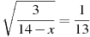.

B6 В треугольнике ABC угол A равен , угол B равен , CH — высота. Найдите разность углов ACH и BCH. Ответ дайте в градусах.
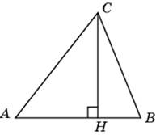

B7 Найдите значение выражения

B8 На рисунке изображен график — производной функции , определенной на интервале . Найдите точку экстремума функции , принадлежащую отрезку .

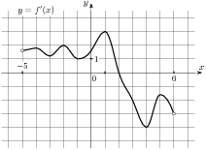

B9 Высота конуса равна 65, а длина образующей — 97 . Найдите диаметр основания конуса.

B10 На чемпионате по прыжкам в воду выступают 40 спортсменов, среди них 6 прыгунов из Швеции и 5 прыгунов из Венесуэлы. Порядок выступлений определяется жеребьёвкой. Найдите вероятность того, что девятым будет выступать прыгун из Швеции.

B11 Объем шара равен 972 . Найдите площадь его поверхности, деленную на .

B12 Сила тока в цепи I (в амперах) определяется напряжением в цепи и сопротивлением электроприбора по закону Ома: 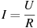, где U — напряжение в вольтах, R — сопротивление электроприбора в омах. В электросеть включeн предохранитель, который плавится, если сила тока превышает 3,2 А. Определите, какое минимальное сопротивление должно быть у электроприбора, подключаемого к розетке в 220 вольт, чтобы сеть продолжала работать. Ответ выразите в омах.

B13 Два велосипедиста одновременно отправились в 88-километровый пробег. Первый ехал со скоростью, на 3 км/ч большей, чем скорость второго, и прибыл к финишу на 3 часа раньше второго. Найти скорость велосипедиста, пришедшего к финишу вторым. Ответ дайте в км/ч.

B14 Найдите точку максимума функции 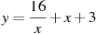.

ВАРИАНТ № 47
В1 В городе N живет 2500000 жителей. Среди них 15% детей и подростков. Среди взрослых 35% не работает (пенсионеры, студенты, домохозяйки и т.п.). Сколько взрослых жителей работает?
В2 На рисунке жирными точками показана цена серебра, установленная Центробанком РФ во все рабочие дни в октябре 2009 года. По горизонтали указываются числа месяца, по вертикали — цена серебра в рублях за грамм. Для наглядности жирные точки на рисунке соединены линией. Определите по рисунку, какого числа цена серебра впервые была равна 16 рублям за грамм.
B3 Найдите площадь трапеции, изображенной на клетчатой бумаге с размером клетки 1 см 1 см (см. рис.). Ответ дайте в квадратных сантиметрах.
B4 В среднем гражданин А. в дневное время расходует 125 кВтч электроэнергии в месяц, а в ночное время — 155 кВтч электроэнергии. Раньше у А. в квартире был установлен однотарифный счетчик, и всю электроэнергию он оплачивал по тарифу 2,5 руб. за кВтч. Год назад А. установил двухтарифный счeтчик, при этом дневной расход электроэнергии оплачивается по тарифу 2,5 руб. за кВтч, а ночной расход оплачивается по тарифу 0,5 руб. за кВтч.
В течение 12 месяцев режим потребления и тарифы оплаты электроэнергии не менялись. На сколько больше заплатил бы А. за этот период, если бы не поменялся счетчик? Ответ дайте в рублях.
B5 Решите уравнение 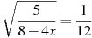.
B6 Один угол равнобедренного треугольника на больше другого. Найдите меньший угол. Ответ дайте в градусах.
B7 Найдите значение выражения .
B8 На рисунке изображен график — производной функции , определенной на интервале . Найдите точку экстремума функции , принадлежащую отрезку .
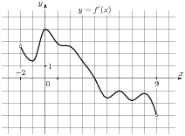
B9 Высота конуса равна 45, а диаметр основания — 120. Найдите образующую конуса.
B10 На чемпионате по прыжкам в воду выступают 25 спортсменов, среди них 7 прыгунов из Германии и 2 прыгуна из Мексики. Порядок выступлений определяется жеребьёвкой. Найдите вероятность того, что восьмым будет выступать прыгун из Германии.
B11 Площадь осевого сечения цилиндра равна 4. Найдите площадь боковой поверхности цилиндра, деленную на .
B12 По закону Ома для полной цепи сила тока, измеряемая в амперах, равна 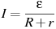, где — ЭДС источника (в вольтах), Ом — его внутреннее сопротивление, R — сопротивление цепи (в омах). При каком наименьшем сопротивлении цепи сила тока будет составлять не более от силы тока короткого замыкания 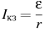? (Ответ выразите в омах.)
B13 Из пункта A в пункт B одновременно выехали два автомобиля. Первый проехал с постоянной скоростью весь путь. Второй проехал первую половину пути со скоростью, меньшей скорости первого на 13 км/ч, а вторую половину пути — со скоростью 78 км/ч, в результате чего прибыл в пункт В одновременно с первым автомобилем. Найдите скорость первого автомобиля, если известно, что она больше 48 км/ч. Ответ дайте в км/ч.
B14 Найдите наименьшее значение функции 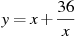на отрезке .

ВАРИАНТ № 48

В1 В университетскую библиотеку привезли новые учебники по математическому анализу для 1-2 курсов, по 460 штук для каждого курса. Все книги одинаковы по размеру. В книжном шкафу 8 полок, на каждой полке помещается 25 учебников. Сколько шкафов можно полностью заполнить новыми учебниками?

В2 На рисунке жирными точками показана цена палладия, установленная Центробанком РФ во все рабочие дни в октябре 2009 года. По горизонтали указываются числа месяца, по вертикали — цена палладия в рублях за грамм. Для наглядности жирные точки на рисунке соединены линией. Определите по рисунку, какого числа цена палладия была наименьшей за указанный период.

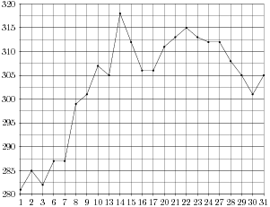

B3 Найдите площадь трапеции, изображенной на клетчатой бумаге с размером клетки 1 см 1 см (см. рис.). Ответ дайте в квадратных сантиметрах.

B4 В среднем гражданин А. в дневное время расходует 120 кВтч электроэнергии в месяц, а в ночное время — 165 кВтч электроэнергии. Раньше у А. в квартире был установлен однотарифный счетчик, и всю электроэнергию он оплачивал по тарифу 2,4 руб. за кВтч. Год назад А. установил двухтарифный счeтчик, при этом дневной расход электроэнергии оплачивается по тарифу 2,4 руб. за кВтч, а ночной расход оплачивается по тарифу 0,7 руб. за кВтч.
В течение 12 месяцев режим потребления и тарифы оплаты электроэнергии не менялись. На сколько больше заплатил бы А. за этот период, если бы не поменялся счетчик? Ответ дайте в рублях.

B5 Решите уравнение 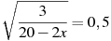.

B6 Один острый угол прямоугольного треугольника в раза больше другого. Найдите больший острый угол. Ответ дайте в градусах.

B7 Найдите значение выражения .

B8 На рисунке изображен график — производной функции , определенной на интервале . Найдите точку экстремума функции , принадлежащую отрезку .
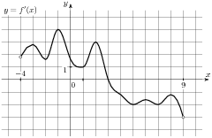

B9 Высота конуса равна 21, а длина образующей — 75 . Найдите диаметр основания конуса.

B10 На чемпионате по прыжкам в воду выступают 45 спортсменов, среди них 9 прыгунов из Великобритании и 2 прыгуна из Колумбии. Порядок выступлений определяется жеребьёвкой. Найдите вероятность того, что вторым будет выступать прыгун из Великобритании.

B11 Площадь осевого сечения цилиндра равна 9. Найдите площадь боковой поверхности цилиндра, деленную на .

B12 Перед отправкой тепловоз издал гудок с частотой Гц. Чуть позже издал гудок подъезжающий к платформе тепловоз. Из-за эффекта Доплера частота второго гудка f больше первого: она зависит от скорости тепловоза по закону 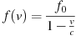 (Гц), где c — скорость звука в звука (в м/с). Человек, стоящий на платформе, различает сигналы по тону, если они отличаются не менее, чем на 5 Гц. Определите, с какой минимальной скоростью приближался к платформе тепловоз, если человек смог различить сигналы, а м/с. Ответ выразите в м/с.

B13 Из пункта А в пункт В, расстояние между которыми 75 км, одновременно выехали автомобилист и велосипедист. Известно, что за час автомобилист проезжает на 40 км больше, чем велосипедист. Определите скорость велосипедиста, если известно, что он прибыл в пункт В на 6 часов позже автомобилиста. Ответ дайте в км/ч.

B14 Найдите наименьшее значение функции на отрезке .

ВАРИАНТ №49

В1 Железнодорожный билет для взрослого стоит 480 рублей. Стоимость билета для школьника составляет 50% от стоимости билета для взрослого. Группа состоит из 14 школьников и 2 взрослых. Сколько рублей стоят билеты на всю группу?

В2 На рисунке жирными точками показана цена палладия, установленная Центробанком РФ во все рабочие дни в октябре 2009 года. По горизонтали указываются числа месяца, по вертикали — цена палладия в рублях за грамм. Для наглядности жирные точки на рисунке соединены линией. Определите по рисунку наибольшую цену палладия в период с 15 по 27 октября. Ответ дайте в рублях за грамм.

B3 Найдите площадь трапеции, изображенной на клетчатой бумаге с размером клетки 1 см 1 см (см. рис.). Ответ дайте в квадратных сантиметрах.

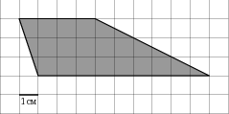

B4 В таблице указаны средние цены (в рублях) на некоторые основные продукты питания в трех городах России (по данным на начало 2010 года).
Наименование продукта | Владивосток | Томск | Челябинск
Пшеничный хлеб (батон) | 12 | 12 | 18
Молоко (1 литр) | 25 | 25 | 27
Картофель (1 кг) | 18 | 15 | 16
Сыр (1 кг) | 250 | 220 | 260
Мясо (говядина) | 300 | 310 | 300
Подсолнечное масло (1 литр) | 58 | 50 | 60
Определите, в каком из этих городов окажется самым дешевым следующий набор продуктов: 3 л молока, 2 кг говядины, 1 л подсолнечного масла. В ответ запишите стоимость данного набора продуктов в этом городе (в рублях).

B5 Решите уравнение 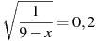.

B6 Углы треугольника относятся как . Найдите меньший из них. Ответ дайте в градусах.

B7 Найдите значение выражения .

B8 На рисунке изображен график — производной функции , определенной на интервале . Найдите количество точек, в которых касательная к графику функции параллельна прямой или совпадает с ней.
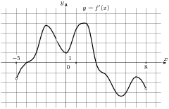

B9 Высота конуса равна 96, а диаметр основания — 56. Найдите образующую конуса.

B10 В сборнике билетов по биологии всего 35 билетов, в 14 из них встречается вопрос по зоологии. Найдите вероятность того, что в случайно выбранном на экзамене билете школьнику не достанется вопроса по зоологии.

B11 Найдите площадь боковой поверхности правильной четырехугольной пирамиды, сторона основания которой равна 12 и высота равна 8.

B12 Для получения на экране увеличенного изображения лампочки в лаборатории используется собирающая линза с главным фокусным расстоянием см. Расстояние от линзы до лампочки может изменяться в пределах от 70 до 90 см, а расстояние от линзы до экрана — в пределах от 71 до 91 см. Изображение на экране будет четким, если выполнено соотношение 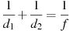. Укажите, на каком наименьшем расстоянии от линзы можно поместить лампочку, чтобы еe изображение на экране было чeтким. Ответ выразите в сантиметрах.

B13 Велосипедист выехал с постоянной скоростью из города А в город В, расстояние между которыми равно 98 км. На следующий день он отправился обратно со скоростью на 7 км/ч больше прежней. По дороге он сделал остановку на 7 часов. В результате он затратил на обратный путь столько же времени, сколько на путь из А в В. Найдите скорость велосипедиста на пути из А в В. Ответ дайте в км/ч.

B14 Найдите наибольшее значение функции .

ВАРИАНТ № 50

В1 Клиент взял в банке кредит 60000 рублей на год под 17% годовых. Он должен погашать кредит, внося в банк ежемесячно одинаковую сумму денег, с тем чтобы через год выплатить всю сумму, взятую в кредит, вместе с процентами. Сколько рублей он должен вносить в банк ежемесячно?

В2 На рисунке жирными точками показан курс доллара, установленный Центробанком РФ, во все рабочие дни в феврале 2006 года. По горизонтали указываются числа месяца, по вертикали — цена доллара в рублях. Для наглядности жирные точки на рисунке соединены линией. Определите по рисунку разность между наибольшим и наименьшим курсом доллара за указанный период. Ответ дайте в рублях.

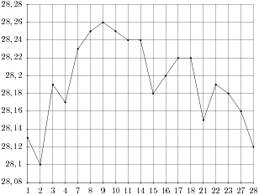

B3 Найдите площадь трапеции, изображенной на клетчатой бумаге с размером клетки 1 см 1 см (см. рис.). Ответ дайте в квадратных сантиметрах.

B4 В магазине одежды объявлена акция: если покупатель приобретает товар на сумму свыше руб., он получает сертификат на 1000 рублей, который можно обменять в том же магазине на любой товар ценой не выше 1000 руб. Если покупатель участвует в акции, он теряет право возвратить товар в магазин. Покупатель И. хочет приобрести дубленку ценой 9600 руб., жилет ценой 720 руб. и перчатки ценой 820 руб. В каком случае И. заплатит за покупку меньше всего:
1) И. купит все три товара сразу.
2) И. купит сначала дубленку и жилет, перчатки получит за сертификат.
3) И. купит сначала дубленку и перчатки, получит жилет за сертификат.
В ответ запишите, сколько рублей заплатит И. за покупку в этом случае.
B5 Решите уравнение 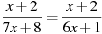. Если уравнение имеет более одного корня, в ответе запишите больший из корней.
B6 Один из внешних углов треугольника равен . Углы, не смежные с данным внешним углом, относятся как . Найдите наибольший из них. Ответ дайте в градусах.
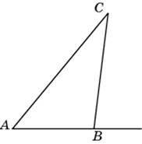
B7 Найдите значение выражения 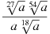при .
B8 На рисунке изображен график — производной функции , определенной на интервале . Найдите количество точек, в которых касательная к графику функции параллельна прямой или совпадает с ней.
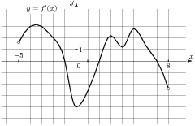

B9 В правильной треугольной пирамиде медианы основания пересекаются в точке . Объем пирамиды равен 32 , . Найдите площадь треугольника .

B10 В сборнике билетов по физике всего 40 билетов, в 6 из них встречается вопрос по конденсаторам. Найдите вероятность того, что в случайно выбранном на экзамене билете школьнику не достанется вопроса по конденсаторам.

B11 Радиус основания конуса равен 5, высота равна 12. Найдите площадь полной поверхности конуса, деленную на .

B12 Для определения эффективной температуры звeзд используют закон Стефана–Больцмана, согласно которому мощность излучения нагретого тела P, измеряемая в ваттах, прямо пропорциональна площади его поверхности и четвeртой степени температуры: , где — постоянная, площадь S измеряется в квадратных метрах, а температура T — в градусах Кельвина. Известно, что некоторая звезда имеет площадь 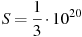 м, а излучаемая ею мощность P не менее Вт. Определите наименьшую возможную температуру этой звезды. Приведите ответ в градусах Кельвина.

B13 Из пункта A в пункт B одновременно выехали два автомобиля. Первый проехал с постоянной скоростью весь путь. Второй проехал первую половину пути со скоростью 24 км/ч, а вторую половину пути — со скоростью, на 16 км/ч большей скорости первого, в результате чего прибыл в пункт В одновременно с первым автомобилем. Найдите скорость первого автомобиля. Ответ дайте в км/ч.

B14 Найдите точку минимума функции .

ВАРИАНТ №51
В1 Больному прописано лекарство, которое нужно пить по 0.25 г 4 раза в день в течение 14 дней. В одной упаковке 20 таблеток лекарства по 0.25 г Какого наименьшего количества упаковок хватит на весь курс лечения?
В2 На рисунке жирными точками показан курс доллара, установленный Центробанком РФ, во все рабочие дни с 22 сентября по 22 октября 2010 года. По горизонтали указываются числа месяца, по вертикали — цена доллара в рублях. Для наглядности жирные точки на рисунке соединены линией. Определите по рисунку наибольший курс доллара в период с 8 по 15 октября. Ответ дайте в рублях.
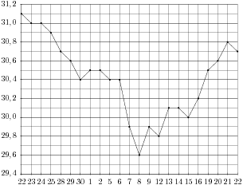
B3 Найдите площадь трапеции, изображенной на клетчатой бумаге с размером клетки 1 см 1 см (см. рис.). Ответ дайте в квадратных сантиметрах.
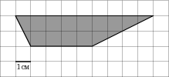
B4 В первом банке один фунт стерлингов можно купить за 47,9 рубля. Во втором банке 160 фунтов — за 7632 рубля. В третьем банке 60 фунтов стоят 2856 рублей. Какую наименьшую сумму (в рублях) придется заплатить за 70 фунтов стерлингов?
B5 Решите уравнение 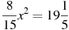. Если уравнение имеет более одного корня, в ответе запишите больший из корней.
B6 В треугольнике ABC . Внешний угол при вершине B равен . Найдите угол C. Ответ дайте в градусах. 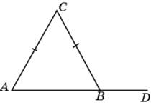
B7 Найдите значение выражения 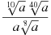при .
B8 На рисунке изображен график — производной функции , определенной на интервале . Найдите количество точек, в которых касательная к графику функции параллельна прямой или совпадает с ней.
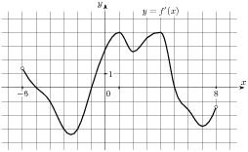
B9 В правильной треугольной пирамиде медианы основания пересекаются в точке . Объем пирамиды равен 8 , . Найдите площадь треугольника .

B10 В сборнике билетов по биологии всего 20 билетов, в 14 из них встречается вопрос по членистоногим. Найдите вероятность того, что в случайно выбранном на экзамене билете школьнику не достанется вопроса по членистоногим.

B11 Радиус основания конуса равен 24, высота равна 18. Найдите площадь полной поверхности конуса, деленную на .

B12 На верфи инженеры проектируют новый аппарат для погружения на небольшие глубины. Конструкция имеет форму сферы, а значит, действующая на аппарат выталкивающая (архимедова) сила, выражаемая в ньютонах, будет определяться по формуле: , где — постоянная, r — радиус аппарата в метрах, — плотность воды, а g — ускорение свободного падения (считайте Н/кг). Каков может быть максимальный радиус аппарата, чтобы выталкивающая сила при погружении была не больше, чем 921984 Н? Ответ выразите в метрах.
B13 Даша и Маша пропалывают грядку за 12 минут, а одна Маша — за 20 минут. За сколько минут пропалывает грядку одна Даша?

B14 Найдите наименьшее значение функции на отрезке .
ВАРИАНТ № 52

В1 В летнем лагере на каждого участника полагается 50 г сахара в день. В лагере 199 человек. Сколько килограммовых упаковок сахара понадобится на весь лагерь на 5 дней?

В2 На рисунке жирными точками показан курс евро, установленный Центробанком РФ, во все рабочие дни в январе 2007 года. По горизонтали указываются числа месяца, по вертикали — цена евро в рублях. Для наглядности жирные точки на рисунке соединены линией. Определите по рисунку, сколько дней из данного периода курс евро был между 34,36 и 34,44 рубля.

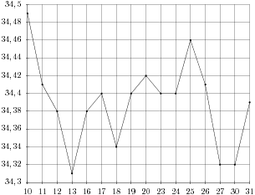

B3 Найдите площадь трапеции, изображенной на клетчатой бумаге с размером клетки 1 см 1 см (см. рис.). Ответ дайте в квадратных сантиметрах.
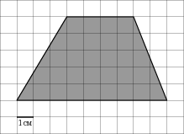

B4 Мебельный салон заключает договоры с производителями мебели. В договорах указывается, какой процент от суммы, вырученной за продажу мебели, поступает в доход мебельного салона.

Фирма-производитель | Процент от выручки, поступающий в доход салона | Примечания
«Альфа» | 7 % | Изделия ценой до руб.
«Альфа» | 3,5 % | Изделия ценой свыше руб.
«Бета» | 4 % | Все изделия
«Омикрон» | 5,5 % | Все изделия
В прейскуранте приведены цены на четыре софы. Определите, продажа какой софы наиболее выгодна для салона. В ответ запишите, сколько рублей поступит в доход салона от продажи этой софы.
Фирма-производитель | Изделие | Цена
«Альфа» | Софа «Сократ» | 17500 руб.
«Альфа» | Софа «Салон» | 24500 руб.
«Бета» | Софа «Платон» | 21500 руб.
«Омикрон» | Софа «Шекспир» | 19000 руб.

B5 Решите уравнение 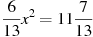. Если уравнение имеет более одного корня, в ответе запишите меньший из корней.

B6 В треугольнике ABC угол A равен , . Найдите угол C. Ответ дайте в градусах.

B7 Найдите значение выражения при .

B8 На рисунке изображен график — производной функции , определенной на интервале . Найдите промежутки возрастания функции . В ответе укажите длину наибольшего из них.
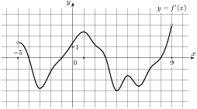
B9 В правильной треугольной пирамиде медианы основания пересекаются в точке . Объем пирамиды равен 72 , . Найдите площадь треугольника .

B10 В сборнике билетов по истории всего 25 билетов, в 18 из них встречается вопрос по Великой Отечественной Войне. Найдите вероятность того, что в случайно выбранном на экзамене билете школьнику достанется вопрос по Великой Отечественной Войне.

B11 Радиусы двух шаров равны 18 и 24. Найдите радиус шара, площадь поверхности которого равна сумме площадей их поверхностей.

B12 Деталью некоторого прибора является вращающаяся катушка. Она состоит из трeх однородных соосных цилиндров: центрального массой кг и радиуса см, и двух боковых с массами кг и с радиусами . При этом момент инерции катушки относительно оси вращения, выражаемый в кг, даeтся формулой 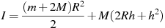. При каком максимальном значении h момент инерции катушки не превышает предельного значения ? Ответ выразите в сантиметрах.

B13 Две трубы наполняют бассейн за 3 часа 36 минут, а одна первая труба наполняет бассейн за 6 часов. За сколько часов наполняет бассейн одна вторая труба?

B14 Найдите наименьшее значение функции .
ВАРИАНТ № 53

В1 Магазин закупает цветочные горшки по оптовой цене 110 рублей за штуку и продает с наценкой 30%. Какое наибольшее число таких горшков можно купить в этом магазине на 600 рублей?

В2 На рисунке жирными точками показан курс евро, установленный Центробанком РФ, во все рабочие дни с 1 февраля по 28 февраля 2002 года. По горизонтали указываются числа месяца, по вертикали — цена евро в рублях. Для наглядности жирные точки на рисунке соединены линией. Определите по рисунку, сколько дней за указанный период курс евро был ровно 26,8 рубля.

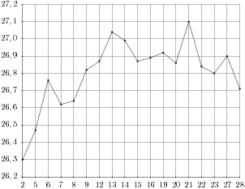

B3 Найдите площадь трапеции, изображенной на клетчатой бумаге с размером клетки 1 см 1 см (см. рис.). Ответ дайте в квадратных сантиметрах.

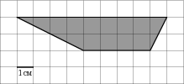

B4 Мебельный салон заключает договоры с производителями мебели. В договорах указывается, какой процент от суммы, вырученной за продажу мебели, поступает в доход мебельного салона.
Фирма-производитель | Процент от выручки, поступающий в доход салона | Примечания
«Альфа» | 5,5 % | Изделия ценой до руб.
«Альфа» | 2 % | Изделия ценой свыше руб.
«Бета» | 3 % | Все изделия
«Омикрон» | 5 % | Все изделия
В прейскуранте приведены цены на четыре софы. Определите, продажа какой софы наиболее выгодна для салона. В ответ запишите, сколько рублей поступит в доход салона от продажи этой софы.
Фирма-производитель | Изделие | Цена
«Альфа» | Софа «Нежность» | 17000 руб.
«Альфа» | Софа «Грация» | 24000 руб.
«Бета» | Софа «Гармония» | 21000 руб.
«Омикрон» | Софа «Минута» | 18500 руб.

B5 Решите уравнение 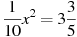. Если уравнение имеет более одного корня, в ответе запишите меньший из корней.

B6 Один острый угол прямоугольного треугольника на больше другого. Найдите больший острый угол. Ответ дайте в градусах.

B7 Найдите значение выражения при .

B8 На рисунке изображен график — производной функции , определенной на интервале . Найдите промежутки убывания функции . В ответе укажите длину наибольшего из них.
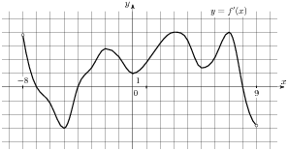
B9 В правильной треугольной пирамиде медианы основания пересекаются в точке . Площадь треугольника равна 8, . Найдите объем пирамиды.

B10 В сборнике билетов по истории всего 60 билетов, в 18 из них встречается вопрос по Петру Первому. Найдите вероятность того, что в случайно выбранном на экзамене билете школьнику достанется вопрос по Петру Первому.

B11 Объем одного шара в 216 раз больше объема второго. Во сколько раз площадь поверхности первого шара больше площади поверхности второго?

B12 Автомобиль, движущийся в начальный момент времени со скоростью м/с, начал торможение с постоянным ускорением м/с. За t секунд после начала торможения он прошел путь 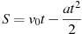(м). Определите время, прошедшее от момента начала торможения, если известно, что за это время автомобиль проехал 60 метров. Ответ выразите в секундах.

B13 Товарный поезд каждую минуту проезжает на 750 метров меньше, чем скорый, и на путь в 180 км тратит времени на 2 часа больше, чем скорый. Найдите скорость товарного поезда. Ответ дайте в км/ч.

B14 Найдите точку максимума функции .

ВАРИАНТ № 54

В1 Налог на доходы составляет от заработной платы. После удержания налога на доходы Мария Константиновна получила 11745 рублей. Сколько рублей составляет заработная плата Марии Константиновны?

В2 На рисунке жирными точками показан курс евро, установленный Центробанком РФ, во все рабочие дни с 1 февраля по 28 февраля 2003 года. По горизонтали указываются числа месяца, по вертикали — цена евро в рублях. Для наглядности жирные точки на рисунке соединены линией. Определите по рисунку, какой был курс евро 15 февраля. Ответ дайте в рублях.
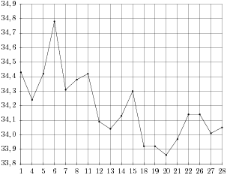

B3 Найдите площадь трапеции, изображенной на клетчатой бумаге с размером клетки 1 см 1 см (см. рис.). Ответ дайте в квадратных сантиметрах.

B4 Мебельный салон заключает договоры с производителями мебели. В договорах указывается, какой процент от суммы, вырученной за продажу мебели, поступает в доход мебельного салона.
Фирма-производитель | Процент от выручки, поступающий в доход салона | Примечания
«Альфа» | 5,5 % | Изделия ценой до руб.
«Альфа» | 2 % | Изделия ценой свыше руб.
«Бета» | 3 % | Все изделия
«Омикрон» | 4 % | Все изделия
В прейскуранте приведены цены на четыре софы. Определите, продажа какой софы наиболее выгодна для салона. В ответ запишите, сколько рублей поступит в доход салона от продажи этой софы.
Фирма-производитель | Изделие | Цена
«Альфа» | Софа «Дума» | 12500 руб.
«Альфа» | Софа «Карма» | 21500 руб.
«Бета» | Софа «Покой» | 16500 руб.
«Омикрон» | Софа «Дрема» | 14000 руб.

B5 Решите уравнение .

B6 Основания равнобедренной трапеции равны 35 и 21. Высота трапеции равна 2,8. Найдите тангенс острого угла.
B7 Найдите значение выражения при 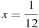.

B8 На рисунке изображен график — производной функции , определенной на интервале . Найдите промежутки убывания функции . В ответе укажите длину наибольшего из них.
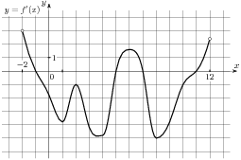

B9 В правильной треугольной пирамиде медианы основания пересекаются в точке . Площадь треугольника равна 26, . Найдите объем пирамиды.

B10 Перед началом первого тура чемпионата по бадминтону участников разбивают на игровые пары случайным образом с помощью жребия. Всего в чемпионате участвует 26 бадминтонистов, среди которых 16 участников из России, в том числе Тарас Куницын. Найдите вероятность того, что в первом туре Тарас Куницын будет играть с каким-либо бадминтонистом из России?

B11 Высота конуса равна 32, образующая равна 40. Найдите площадь его полной поверхности, деленную на .

B12 Мотоциклист, движущийся по городу со скоростью км/ч, выезжает из него и сразу после выезда начинает разгоняться с постоянным ускорением км/ч. Расстояние от мотоциклиста до города, измеряемое в километрах, определяется выражением 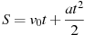. Определите наибольшее время, в течение которого мотоциклист будет находиться в зоне функционирования сотовой связи, если оператор гарантирует покрытие на расстоянии не далее чем в 39 км от города. Ответ выразите в минутах.

B13 Из городов A и B навстречу друг другу выехали мотоциклист и велосипедист. Мотоциклист приехал в B на 2 часа раньше, чем велосипедист приехал в A, а встретились они через 45 минут после выезда. Сколько часов затратил на путь из B в A велосипедист?

B14 Найдите точку минимума функции .

